**บทที่ 4**

**ผลการวิเคราะห์ข้อมูล**

กกกกกกกกจากการศึกษาค้นคว้า ผู้ศึกษาได้วิเคราะห์และออกแบบระบบสารสนเทศการการบริการซักผ้า โดยศึกษาจากปัญหาที่เกิดขึ้นและได้ทำการวิเคราะห์ออกแบบแนวทางในการแก้ปัญหาผู้ศึกษาสามารถแบ่งส่วนผู้ใช้งานตามการวิเคราะห์ได้ผู้ใช้งานแบ่งเป็น 3 ประเภท ได้แก่ ผู้ดูแลระบบ พนักงานและผู้ใช้งานระบบโดยผู้ศึกษาได้แบ่งหัวข้อของการศึกษาออกเป็น ดังนี้

กกกกกกกก1) ศึกษาและวิเคราะห์ระบบงานเดิม

กกกกกกกก2) ศึกษาความเป็นไปได้ของการพัฒนาระบบ

กกกกกกกก3) วิเคราะห์ระบบสารสนเทศ

กกกกกกกก4) ออกแบบระบบสารสนเทศ

**ศึกษาและวิเคราะห์ระบบงานเดิม**

กกกกกกกกจากการศึกษาระบบงานปัญหาในการจัดเก็บข้อมูลการบริการซักผ้า และปัญหาในการจัดเก็บข้อมูลสมาชิก มีการจัดเก็บและมีการรวบรวมข้อมูลในรูปแบบของเอกสาร ที่มีความซ้ำซ้อนไม่เป็นระเบียบในการเก็บข้อมูล เมื่อมีข้อมูลที่เพิ่มขึ้นจะทำให้ข้อมูลมีโอกาสผิดพลาดสูง ทำให้เกิดความล่าช้า ทำให้มีอุปสรรคของการสื่อสารระหว่างลูกค้าและพนักงานไม่มีประสิทธิภาพ ผู้ที่ใช้งานไม่พึงพอใจในการเข้าใช้บริการซักผ้า ปัจจุบันเกิดปัญหาในการสรุปรายงานให้กับผู้บริหารจึงทำให้เกิดความต้องการพัฒนาระบบใหม่เพื่อให้แก้ปัญหาดังกล่าวข้างต้น ในการวิเคราะห์ระบบของผู้วิจัย ในบทนี้มีรายละเอียด ดังนี้

กกกกกกกก1) ศึกษาระบบสารสนเทศการบริการซักผ้า การดำเนินงานต่างๆในระบบสารสนเทศการบริการจะต้องทำการจัดเก็บข้อมูล ดังนี้

กกกกกกกก 1. ข้อมูลการเข้าใช้บริการ

กกกกกกกก 2. ข้อมูลการคำนวณค่าใช้จ่าย

กกกกกกกกพนักงานได้มีการจัดเก็บข้อมูลการเข้าใช้บริการแต่ละบุคคล เป็นเอกสารตามแฟ้มเอกสารข้อมูลการเข้าใช้บริการ เมื่อมีสมาชิกเข้าพักห้องพักที่ทำการเข้าใช้บริการ พนักงานถึงจะนำข้อมูลเหล่านั้นเก็บไว้ในแฟ้มของข้อมูลการทำบริการ รูปภาพแสดงขั้นตอนการทำงานของการเก็บข้อมูลการเข้าใช้บริการ ดังภาพที่ 4.1

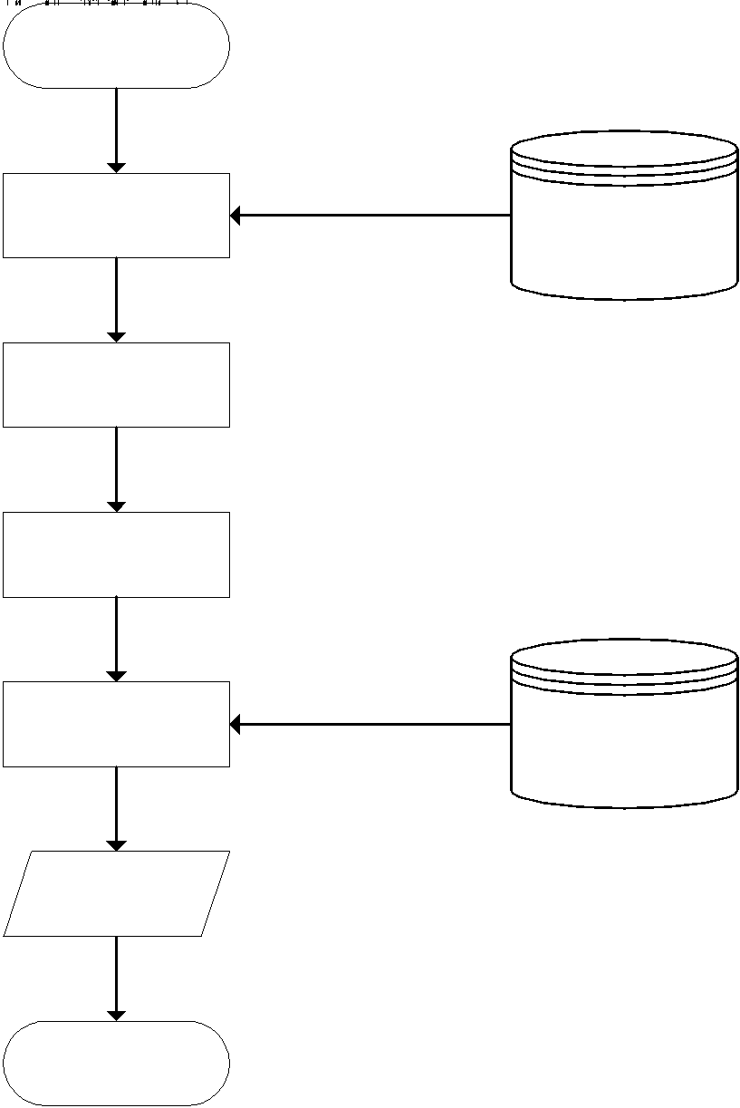

**ภาพที่ 4.1** แสดงขั้นตอนการทำงานของข้อมูลการทำรายการบริการซัก

กกกกกกกกพนักงานได้มีการจัดเก็บข้อมูลการจองห้องพักแต่ละบุคคล เป็นเอกสารตามแฟ้มเอกสารข้อมูลการเข้าใช้บริการ เมื่อมีสมาชิกเลือกรายการบริการ และทำการใช้บริการ พนักงานถึงจะนำข้อมูลเหล่านั้นเก็บไว้ในแฟ้มของข้อมูลการใช้บริการซัก รูปภาพแสดงขั้นตอนการทำงานของการเก็บข้อมูลการใช้บริการ ดังภาพที่ 4.2

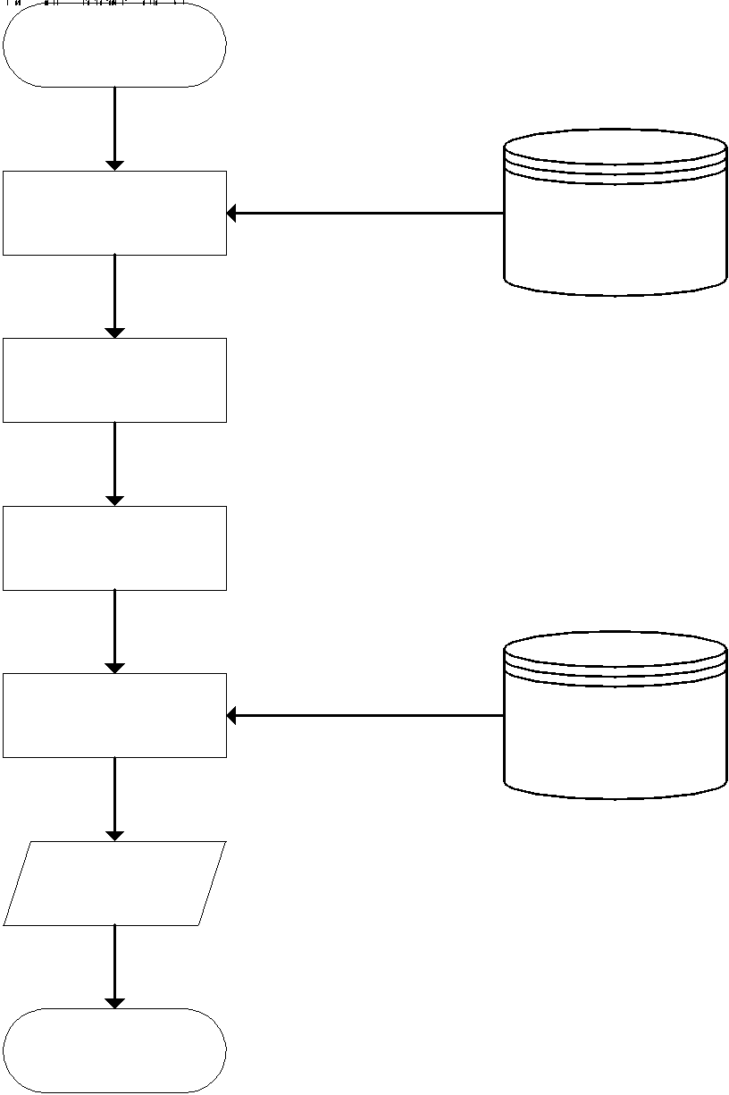

**ภาพที่ 4.2** แสดงขั้นตอนการทำงานของการทำบริการซัก

กกกกกกกกพนักงานได้มีการจัดเก็บข้อมูลการคำนวณค่าใช้จ่ายของแต่ละบุคคลเป็นเอกสารตามแฟ้มเอกสารข้อมูลการคำนวณค่าใช้จ่าย เมื่อลูกค้าทำการใช้บริการ พนักงานจะทำการคำนวณค่าใช้จ่ายก่อนจะนำข้อมูลเหล่านั้นเก็บไว้ในแฟ้มของการคำนวณค่าใช้จ่ายรูปภาพแสดงขั้นตอนการทำงานของการคำนวณค่าใช้จ่าย ดังภาพที่ 4.3

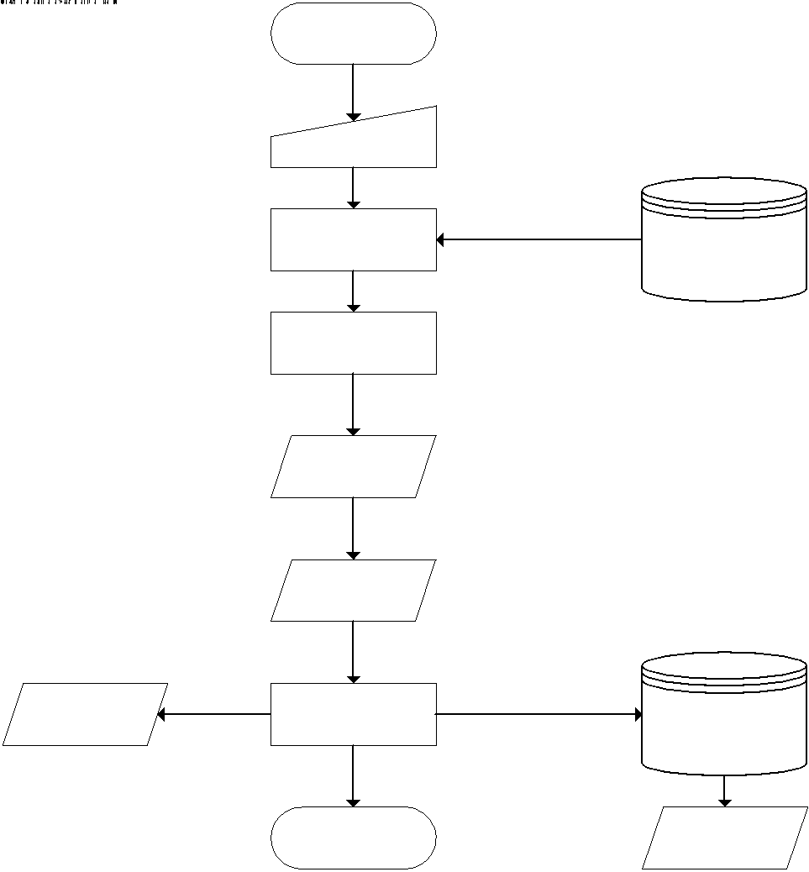

**ภาพที่ 4.3** แสดงขั้นตอนการทำงานของการคำนวณค่าใช้จ่าย

**วิเคราะห์ระบบงานใหม่**

กกกกกกกกเป็นขั้นตอนหลังจากการวิเคราะห์ระบบงานซึ่งเป็นขั้นตอนที่นักวิเคราะห์ระบบจะต้องวางโครงสร้างของระบบงาน ในรูปลักษณะทั่วๆไปและในรูปลักษณะเฉพาะโดยมีการแจกแจงรายละเอียดที่แน่ชัดของแต่ละงาน เพื่อจะได้ทำการเขียนโปรแกรมให้เป็นระบบที่ปฏิบัติงานได้จริงในขั้นตอนต่อไป กกกกกกกกระบบสารสนเทศการบริการซักผ้า ต้องการจะนำเทคโนโลยีอินเทอร์เน็ต (Internet) และเว็บแอพพลิเคชั่น (Web Application) และระบบฐานข้อมูล (Database System) เข้ามาช่วยโดยการพัฒนาเว็บแอพพลิเคชั่นสำหรับช่วยการจัดเก็บข้อมูลของสารสนเทศการบริการซักผ้า ลงฐานข้อมูลเพื่อเพิ่มประสิทธิภาพในการดำเนินงานให้ง่าย สะดวกรวดเร็วยิ่งขึ้นและยังรองรับการเติบโตของบริษัทในอนาคต ให้การบริการให้ลูกค้าประทับใจถือเป็นการสร้างมูลค่าเพิ่มทางจิตใจแก่ลูกค้า ทำให้มีความแตกต่างจากการบริการซักผ้าที่อื่นๆ เทคโนโลยีสารสนเทศช่วยลดอุปสรรคในการสื่อสารระหว่างองค์กร ทำให้เพิ่มประสิทธิภาพในการทำงานทุกอย่างสามารถทำงานได้เสร็จสิ้นภายในขั้นตอนเดียวด้วยเมื่อเทคโนโลยีสารสนเทศเข้ามาช่วยทำให้การทำงานเกิดความเป็นระบบ

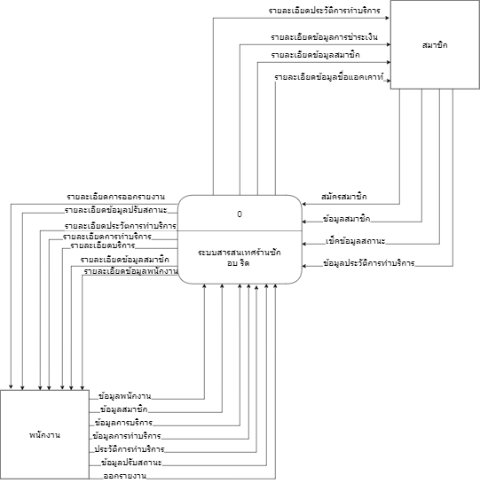

**ภาพที่ 4.4** แสดง Context Diagram ของระบบงานปัจจุบัน

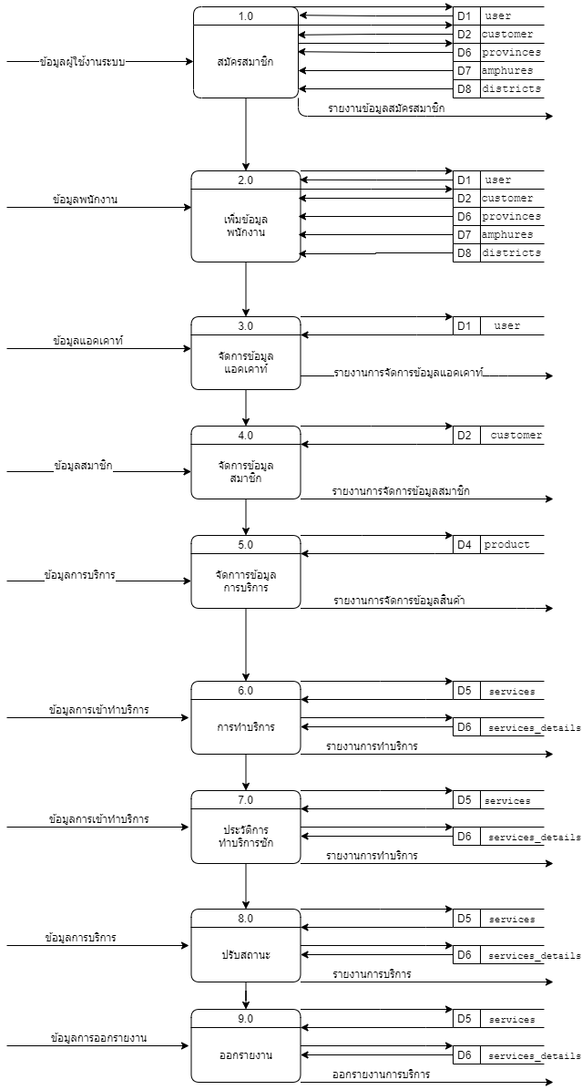

**ภาพที่ 4.5** แสดง DFD Level 1 แสดงกระบวนการทำงานหลักของระบบ

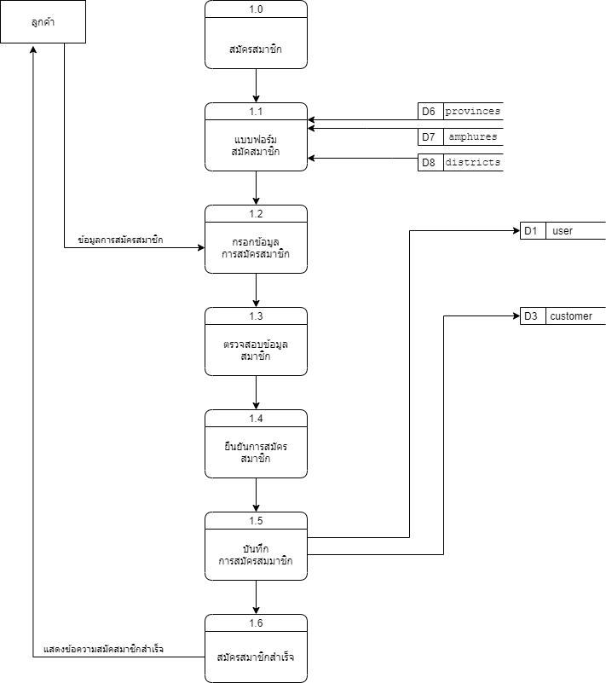

**ภาพที่ 4.6** แสดง DFD Level 2 – Process 1 การสมัครสมาชิก

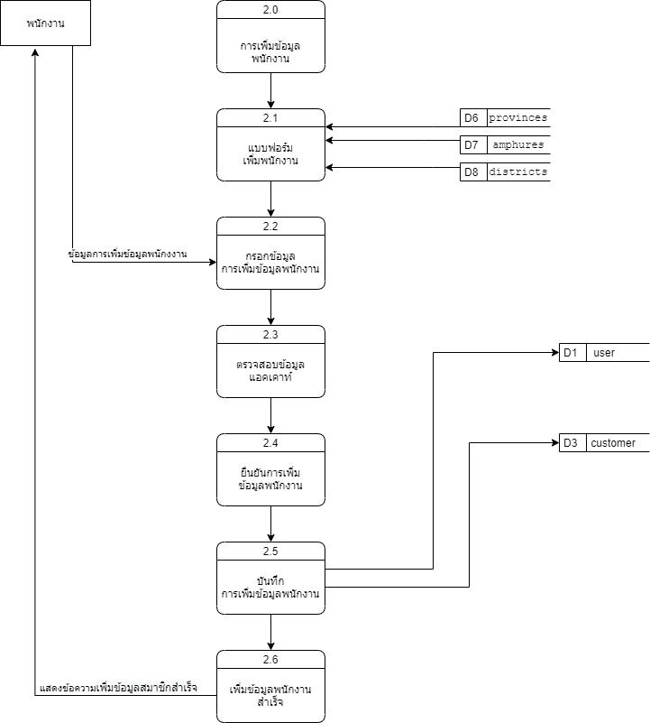

**ภาพที่ 4.7** แสดง DFD Level 2 – Process 2 การจัดการพนักงาน

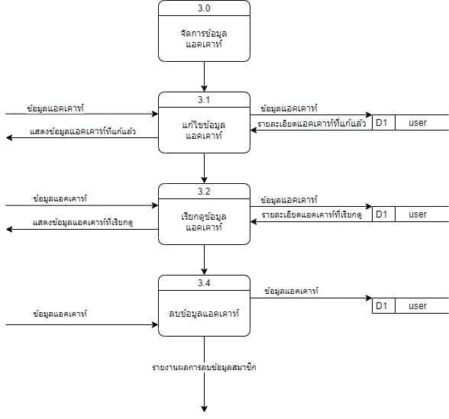

**ภาพที่ 4.8** แสดง DFD Level 2 – Process 3 จัดการข้อมูลแอคเคาท์

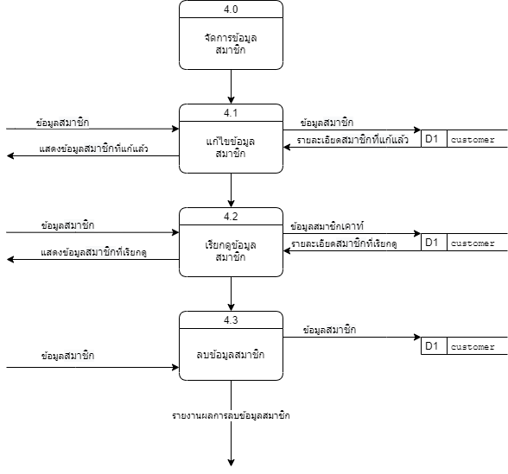

**ภาพที่ 4.9** แสดง DFD Level 2 – Process 4 จัดการข้อมูลสมาชิก

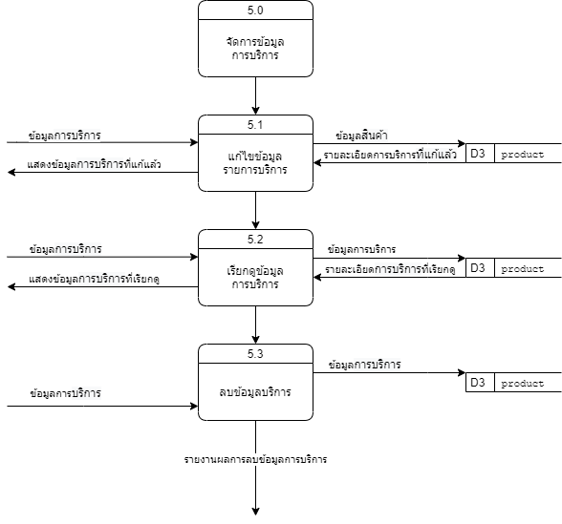

**ภาพที่ 4.10** แสดง DFD Level 2 – Process 5 จัดการข้อมูลการบริการ

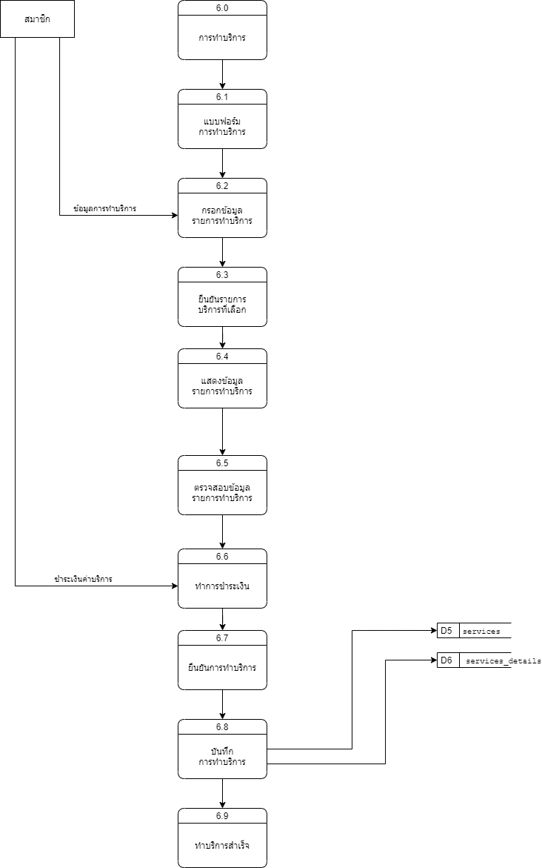

**ภาพที่ 4.11** แสดง DFD Level 2 – Process 6 จัดการข้อมูลการทำบริการ

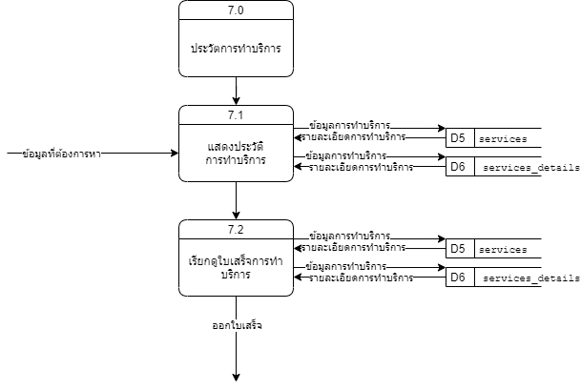

**ภาพที่ 4.12** แสดง DFD Level 2 – Process 7 เรียกดูประวัติ



**ภาพที่ 4.13** แสดง DFD Level 2 – Process 8 ปรับสถานะ

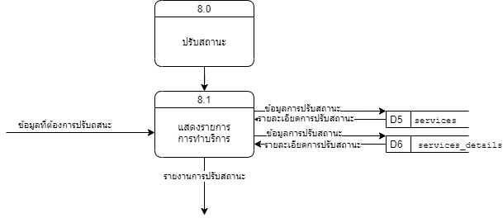

**ภาพที่ 4.14** แสดง DFD Level 2 – Process 9 การพิมพ์รายงาน

กกกกกกกกรายละเอียดกระบวนการ (Process Specification Form) เป็นการอธิบายการทำงานในกระบวนการต่างๆ ที่แสดงอยู่ในแผนผังการไหลของข้อมูลโดยจะแสดงรายละเอียดของกระบวนการว่าข้อมูลมีลักษณะของข้อมูลเข้าและออกเป็นอย่างไร

**ตารางที่ 4.1** แสดงการไหลของข้อมูลเข้าและออก ของกระบวนการสมัครสมาชิกก

|  |  |
| --- | --- |
| ระบบสารสนเทศการสมัครสมาชิกก | |
| กระบวนการที่ 1.0 | |
| Data In | Data Out |
| รายละเอียดข้อมูลสมาชิก  1. รหัส  2. ชื่อ  3. นามสกุล  4. เพศ  5. เบอร์โทรศัพท์  6. บ้านเลขที่  7. หมู่  8. จังหวัด  9. อำเภอ  10. ตำบล  11. ชื่อผู้ใช้งาน  12. รหัสผ่าน | ข้อมูลสมาชิก  1. ชื่อผู้ใช้งาน  2. รหัสผ่าน |

**ตารางที่ 4.2** แสดงการไหลของข้อมูลเข้าและออก ของกระบวนการเพิ่มพนักงานก

|  |  |
| --- | --- |
| ระบบสารสนเทศการเพิ่มพนักงานก | |
| กระบวนการที่ 2.0 | |
| Data In | Data Out |
| รายละเอียดข้อมูลสมาชิก  1. รหัส  2. ชื่อ  3. นามสกุล  4. เพศ  5. เบอร์โทรศัพท์  6. บ้านเลขที่  7. หมู่  8. จังหวัด  9. อำเภอ  10. ตำบล  11. ชื่อผู้ใช้งาน  12. รหัสผ่าน | ข้อมูลสมาชิก  1. รหัส  2. ชื่อ  3. นามสกุล  4. เพศ  5. เบอร์โทรศัพท์  6. บ้านเลขที่  7. หมู่  8. จังหวัด  9. อำเภอ  10. ตำบล  11. ชื่อผู้ใช้งาน  12. รหัสผ่าน |

**ตารางที่ 4.3** แสดงการไหลของข้อมูลเข้าและออก ของกระบวนการจัดการข้อมูลแอคเคาท์

|  |  |
| --- | --- |
| ระบบสารสนเทศการจัดการข้อมูลแอคเคาท์ | |
| กระบวนการที่ 3.0 | |
| Data In | Data Out |
| รายละเอียดข้อมูลแอคเคาท์  1. รหัส  2. ชื่อผู้ใช้งาน  3. รหัสผ่าน  4. สถานะ | ข้อมูลสมาชิก  1. ชื่อผู้ใช้งาน  2. รหัสผ่าน  3. สถานะ |

**ตารางที่ 4.4** แสดงการไหลของข้อมูลเข้าและออก ของกระบวนการจัดการสมาชิกก

|  |  |
| --- | --- |
| ระบบสารสนเทศการการจัดการสมาชิกก | |
| กระบวนการที่ 4.0 | |
| Data In | Data Out |
| รายละเอียดข้อมูลสมาชิก  1. ชื่อ  2. นามสกุล  3. เพศ  4. เบอร์โทรศัพท์  5. บ้านเลขที่  6. หมู่  7. จังหวัด  8. อำเภอ  9. ตำบล  10. ชื่อผู้ใช้งาน  11. รหัสผ่าน | ข้อมูลสมาชิก  1. ชื่อ  2. นามสกุล  3. เพศ  4. เบอร์โทรศัพท์  5. บ้านเลขที่  6. หมู่  7. จังหวัด  8. อำเภอ  9. ตำบล  10. ชื่อผู้ใช้งาน  11. รหัสผ่าน |

**ตารางที่ 4.5** แสดงการไหลของข้อมูลเข้าและออก ของกระบวนการจัดการข้อมูลการบริการ

|  |  |
| --- | --- |
| ระบบสารสนเทศการจัดการข้อมูลการบริการ | |
| กระบวนการที่ 5.0 | |
| Data In | Data Out |
| รายละเอียดข้อมูลการบริการ  1. รหัส  2. โค้ด  3. ชื่อ  4. ประเภท  5. บ้านเลขที่  6. ราคา | ข้อมูลการบริการ  1. รหัส  2. โค้ด  3. ชื่อ  4. ประเภท  5. บ้านเลขที่  6. ราคา |

**ตารางที่ 4.6** แสดงการไหลของข้อมูลเข้าและออก ของกระบวนการจัดการทำบริการ

|  |  |
| --- | --- |
| ระบบสารสนเทศการจัดการข้อมูลการทำบริการ | |
| กระบวนการที่ 6.0 | |
| Data In | Data Out |
| 1. รายละเอียดข้อมูลการทำบริการ  - รายการบริการ  - โค้ดการบริการ  - ประเภทการบริการ  - ราคา | 1. ข้อมูลการทำบริการ  - รายการบริการ  - โค้ดการบริการ  - ประเภทการบริการ  - ราคา |

**ตารางที่ 4.7** แสดงการไหลของข้อมูลเข้าและออก ของกระบวนการจัดการปรับสถานะ

|  |  |
| --- | --- |
| ระบบสารสนเทศการจัดการข้อมูลจัดการปรับสถานะ | |
| กระบวนการที่ 7.0 | |
| Data In | Data Out |
| รายละเอียดข้อมูลจัดการปรับสถานะ  1. สถานะของการทำบริการ | ข้อมูลการจัดการปรับสถานะ  1. สถานะของการทำบริการ |

**ตารางที่ 4.8** แสดงการไหลของข้อมูลเข้าและออก ของกระบวนการพิมพ์รายงาน

|  |  |
| --- | --- |
| ระบบสารสนเทศการพิมพ์รายงาน | |
| กระบวนการที่ 8.0 | |
| Data In | Data Out |
| 1. รายละเอียดข้อมูลสมาชิก  - รหัสสมาชิก  - ชื่อ  - นามสกุล  2. รายละเอียดข้อมูลการทำบริการ  - ราคาการทำบริการ  3. รายละเอียดข้อมูลการทำบริการ  - วันที่เริ่มและเวลาเริ่มทำบริการ  - วันที่เสร็จและเวลาเสร็จทำบริการ | ข้อมูลการโปรโมชั่นห้องพัก  1. สรุปยอดการทำบริการ  2. ใบเสร็จ |

**ออกแบบฐานข้อมูล**

กกกกกกกก1) Entity-relationship model ; ERM หรือ E-R Diagram

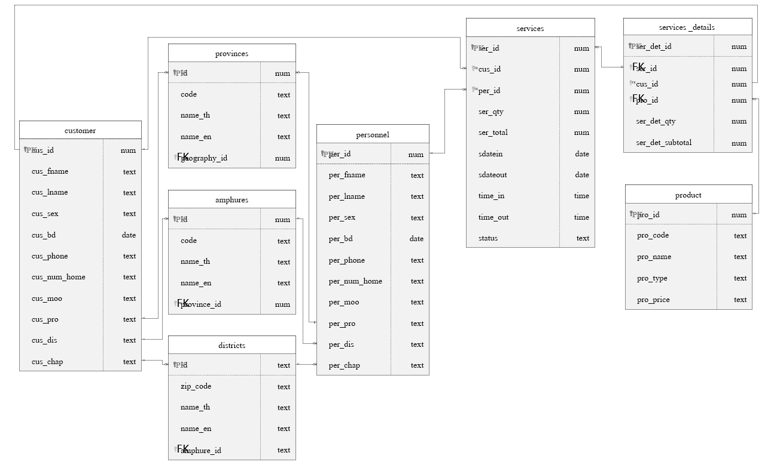

**ภาพที่ 4.15** แสดงแผนภาพ E-R Diagramระบบสารสนเทศการบริการซักผ้า

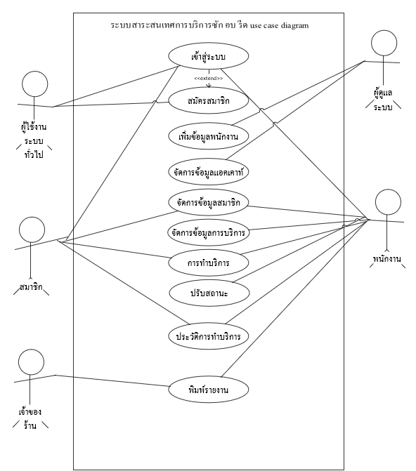

**ภาพที่ 4.16** แสดงแผนภาพ Use - case Diagramระบบสารสนเทศการบริการซักผ้า

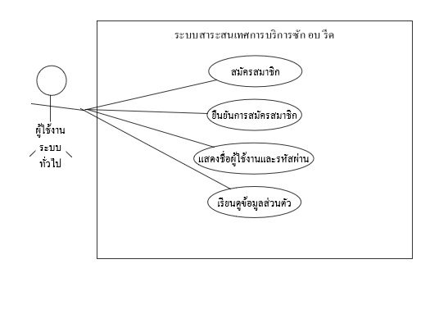

**ภาพที่ 4.17** แสดงแผนภาพ Use - case Diagramกระบวนการที่ 1 การสมัครสมาชิก

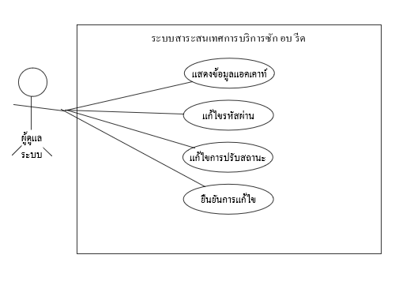

**ภาพที่ 4.18** แสดงแผนภาพ Use - case Diagramกระบวนการที่ 2 การจัดการข้อมูลแอคเคาร์ 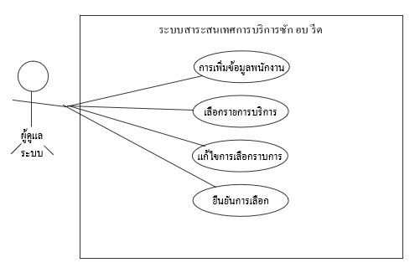

**ภาพที่ 4.19** แสดงแผนภาพ Use - case Diagramกระบวนการที่ 3 จัดการเพิ่มข้อมูลพนักงาน

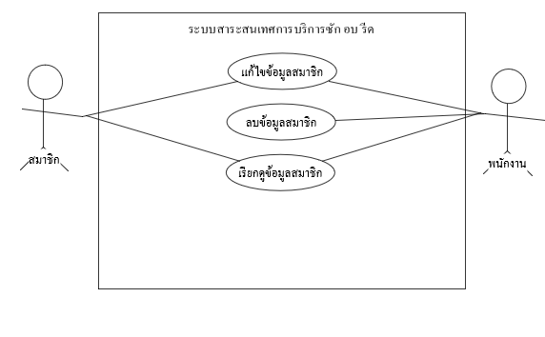

**ภาพที่ 4.20** แสดงแผนภาพ Use - case Diagramกระบวนการที่ 4 จัดการข้อมูลสมาชิก

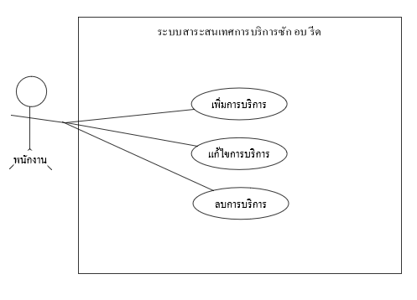

**ภาพที่ 4.21** แสดงแผนภาพ Use - case Diagramกระบวนการที่ 5 จัดการข้อมูลการบริการ

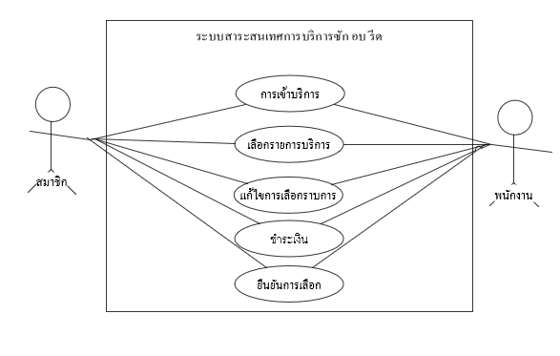

**ภาพที่ 4.21** แสดงแผนภาพ Use - case Diagramกระบวนการที่ 6 จัดการข้อมูลการทำบริการ

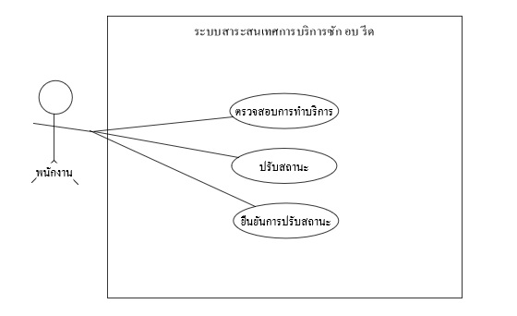

**ภาพที่ 4.22** แสดงแผนภาพ Use - case Diagramกระบวนการที่ 7 จัดการข้อมูลการปรับสถานะ

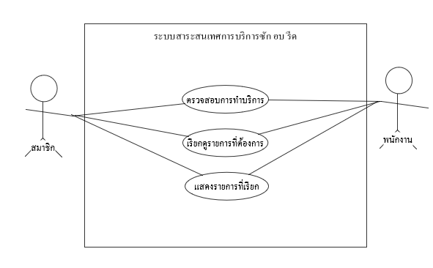

**ภาพที่ 4.23** แสดงแผนภาพ Use - case Diagramกระบวนการที่ 7 จัดการข้อมูลประวัติการทำบริการ

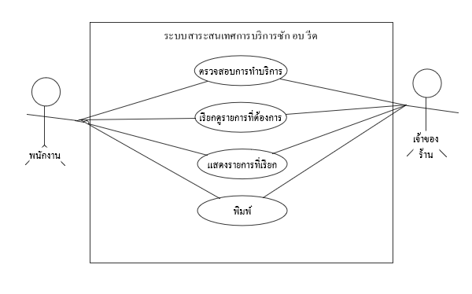

**ภาพที่ 4.24** แสดงแผนภาพ Use - case Diagramกระบวนการที่ 8 การพิมพ์รายงาน

กกกกกกกก

2) พจนานุกรมข้อมูล Data dictionary

**ตารางที่ 4.9**  แสดงรายละเอียดตาราง user เก็บข้อมูลผู้ใช้งาน

|  |  |  |  |  |
| --- | --- | --- | --- | --- |
| 1. Table Name : user  2. Description : ตารางเก็บข้อมูลผู้ใช้งาน  3. Primary Key : id  4. Foreign Key : -  5. อ้างถึง Table : - | | | | |
| ลำดับ | ชื่อเขตข้อมูล | ชนิดข้อมูล | ขนาด | คำอธิบาย |
| 1 | id | INT | 5 | รหัสสมาชิก |
| 2 | Username | TEXT | 50 | ชื่อผู้ใช้งาน |
| 3 | password | TEXT | 200 | รหัสผ่าน |
| 4 | userlevel | TEXT | 10 | ประเภทผู้ใช้งาน |

**ตารางที่ 4.10**  แสดงรายละเอียดตาราง customer เก็บข้อมูลสมาชิก

|  |  |  |  |  |
| --- | --- | --- | --- | --- |
| 1. Table Name : customer  2. Description : ตารางเก็บข้อมูลสมาชิก  3. Primary Key : cus_id  4. Foreign Key : cus_pro, cus_dis, cus_chap  5. อ้างถึง Table : provinces, amphures, districts | | | | |
| ลำดับ | ชื่อเขตข้อมูล | ชนิดข้อมูล | ขนาด | คำอธิบาย |
| 1 | cus_id | num | 20 | รหัสสมาชิก |
| 2 | cus_fname | text | 50 | ชื่อสมาชิก |
| 3 | cus_lname | text | 50 | นามสกุลสมาชิก |
| 4 | cus_sex | text | 10 | เพศ |
| 5 | cus_bd | date | - | วัน/เดือน/ปีเกิด |
| 6 | cus_phone | text | 50 | เบอร์โทร |
| 7 | cus_num_home | text | 20 | บ้านเลขที่ |
| 8 | cus_moo | text | 20 | หมู่ |
| 9 | cus_pro | text | 50 | จังหวัด |
| 10 | cus_dis | text | 50 | อำเภอ |
| 11 | cus_chap | text | 50 | ตำบล |

**ตารางที่ 4.11**  แสดงรายละเอียดตาราง personnel เก็บข้อมูลพนักงาน

|  |  |  |  |  |
| --- | --- | --- | --- | --- |
| 1. Table Name : personnel  2. Description : ตารางเก็บข้อมูสพนักงาน  3. Primary Key : per_id  4. Foreign Key : per_pro, per_dis, per_chap  5. อ้างถึง Table : provinces, amphures, districts | | | | |
| ลำดับ | ชื่อเขตข้อมูล | ชนิดข้อมูล | ขนาด | คำอธิบาย |
| 1 | per_id | INT | 20 | รหัสพนักงาน |
| 2 | per_fname | TEXT | 50 | ชื่อพนักงาน |
| 3 | per_lname | TEXT | 50 | นามสกุลพนักงาน |
| 4 | per_sex | TEXT | 10 | เพศ |
| 5 | per_bd | date | - | วัน/เดือน/ปีเกิด |
| 6 | per_phone | TEXT | 50 | เบอร์โทร |
| 7 | per_num_home | TEXT | 20 | บ้านเลขที่ |
| 8 | per_moo | TEXT | 10 | หมู่ |
| 9 | per_pro | TEXT | 50 | จังหวัด |
| 10 | per_dis | TEXT | 50 | อำเภอ |
| 11 | per_chap | TEXT | 50 | ตำบล |

**ตารางที่ 4.12**  แสดงรายละเอียดตาราง product เก็บข้อมูลการบริการ

|  |  |  |  |  |
| --- | --- | --- | --- | --- |
| 1. Table Name : product  2. Description : ตารางเก็บข้อมูลการบริการ  3. Primary Key : pro_id  4. Foreign Key : -  5. อ้างถึง Table : - | | | | |
| ลำดับ | ชื่อเขตข้อมูล | ชนิดข้อมูล | ขนาด | คำอธิบาย |
| 1 | pro_id | num | 20 | รหัสการบริการ |
| 2 | pro_code | text | 50 | โค้ดการบริการ |
| 3 | pro_name | text | 50 | ชื่อการบริการ |
| 4 | pro_type | text | 50 | ประเภทการบริการ |
| 5 | pro_price | text | 50 | ราคา |

**ตารางที่ 4.13**  แสดงรายละเอียดตาราง services เก็บข้อมูลการทำบริการ

|  |  |  |  |  |
| --- | --- | --- | --- | --- |
| 1. Table Name : services  2. Description : ตารางเก็บข้อมูลการบริการ  3. Primary Key : ser_id  4. Foreign Key : cus_id, ser_id, per_id  5. อ้างถึง Table : customer, personnel, | | | | |
| ลำดับ | ชื่อเขตข้อมูล | ชนิดข้อมูล | ขนาด | คำอธิบาย |
| 1 | ser_id | num | 20 | รหัสการทำบริการ |
| 2 | cus_id | num | 20 | รหัสสมาชิก |
| 3 | per_id | num | 20 | รหัสพนักงาน |
| 4 | ser_qty | num | 50 | จำนวนรายการ |
| 5 | ser_total | num | 50 | ราคารวม |
| 6 | sdatein | date | - | วันที่เริ่ม |
| 7 | sdateout | date | - | วันที่เสร็จ |
| 8 | time_in | time | - | เวลาเริ่ม |
| 9 | time_out | time | - | เวลาเสร็จ |
| 10 | status | text | 50 | สถานะ |

**ตารางที่ 4.14**  แสดงรายละเอียดตาราง services _details เก็บข้อมูลรายละเอียดการทำบริการ

|  |  |  |  |  |
| --- | --- | --- | --- | --- |
| 1. Table Name : services _details  2. Description : ตารางเก็บข้อมูลรายละเอียดการทำบริการ  3. Primary Key : ser_det_id  4. Foreign Key : ser_id, pro_id, cus_id  5. อ้างถึง Table : services, product,customer | | | | |
| ลำดับ | ชื่อเขตข้อมูล | ชนิดข้อมูล | ขนาด | คำอธิบาย |
| 1 | ser_det_id | num | 20 | รหัสรายละเอียด  การทำบริการ |
| 2 | ser_id | num | 20 | รหัสการทำบริการ |
| 3 | Cus_id | num | 20 | รหัสสมาชิก |
| 4 | pro_id | num | 20 | รหัสการบริการ |
| 5 | ser_det_qty | num | 50 | จำนวน |
| 6 | ser_det_subtotal | num | 50 | ราคารวม |

**ตารางที่ 4.15**  แสดงรายละเอียดตาราง provinces เก็บข้อมูลจังหวัด

|  |  |  |  |  |
| --- | --- | --- | --- | --- |
| 1. Table Name : provinces  2. Description : ตารางเก็บข้อมูลจังหวัด  3. Primary Key : id  4. Foreign Key : geography_id  5. อ้างถึง Table : geographies | | | | |
| ลำดับ | ชื่อเขตข้อมูล | ชนิดข้อมูล | ขนาด | คำอธิบาย |
| 1 | id | num | 5 | รหัสจังหวัด |
| 2 | code | text | 2 | โค้ดจังหวัด |
| 3 | name_th | text | 150 | ชื่อจังหวัดภาษาไทย |
| 4 | name_en | text | 150 | ชื่อจังหวัภาษาอังกฤษ |
| 5 | geography_id | num | 5 | รหัสภูมิศาสตร์ |

**ตารางที่ 4.16**  แสดงรายละเอียดตาราง geographies เก็บข้อมูลภูมิศาสตร์

|  |  |  |  |  |
| --- | --- | --- | --- | --- |
| 1. Table Name : geographies  2. Description : ตารางเก็บข้อมูลภูมิศาสตร์  3. Primary Key : id  4. Foreign Key : -  5. อ้างถึง Table : - | | | | |
| ลำดับ | ชื่อเขตข้อมูล | ชนิดข้อมูล | ขนาด | คำอธิบาย |
| 1 | id | num | 11 | รหัสภูมิศาสตร์ |
| 2 | name | text | 255 | ชื่อภูมิศาสตร์ |

**ตารางที่ 4.17**  แสดงรายละเอียดตาราง amphures เก็บข้อมูลอำเภอ

|  |  |  |  |  |
| --- | --- | --- | --- | --- |
| 1. Table Name : amphures  2. Description : ตารางเก็บข้อมูลอำเภอ  3. Primary Key : id  4. Foreign Key : province_id  5. อ้างถึง Table : provinces | | | | |
| ลำดับ | ชื่อเขตข้อมูล | ชนิดข้อมูล | ขนาด | คำอธิบาย |
| 1 | id | num | 5 | รหัสอำเภอ |
| 2 | code | text | 4 | โค้ดอำเภอ |
| 3 | name_th | text | 150 | ชื่อจังหวัดภาษาไทย |
| 4 | name_en | text | 150 | ชื่อจังหวักภาษาอังกฤษ |
| 5 | province_id | num | 5 | รหัสจังหวัด |

**ตารางที่ 4.18**  แสดงรายละเอียดตาราง districts เก็บข้อมูลตำบล

|  |  |  |  |  |
| --- | --- | --- | --- | --- |
| 1. Table Name : districts  2. Description : ตารางเก็บข้อมูลตำบล  3. Primary Key : id  4. Foreign Key : amphure_id  5. อ้างถึง Table : amphure | | | | |
| ลำดับ | ชื่อเขตข้อมูล | ชนิดข้อมูล | ขนาด | คำอธิบาย |
| 1 | id | num | 6 | รหัสตำบล |
| 2 | zip_code | text | 11 | โค้ดตำบล |
| 3 | name_th | text | 150 | ชื่อตำบลภาษาไทย |
| 4 | name_en | text | 150 | ชื่อตำบลภาษาอังกฤษ |
| 5 | amphure_id | num | 11 | รหัสอำเภอ |

**ผลการพัฒนาระบบ**

กกกกกกกกก1) การเริ่มต้นใช้งานโปรแกรมสารสนเทศการจองห้องพักให้พิมพ์ URL ของระบบ โดยพิมพ์ https:localhost/project63/login.php จากนั้นจะพบหน้าจอต้อนรับ เป็นหน้าจอแสดงเมนู และแสดงข่าวสารทั้งหมด ดังภาพที่ 4.25

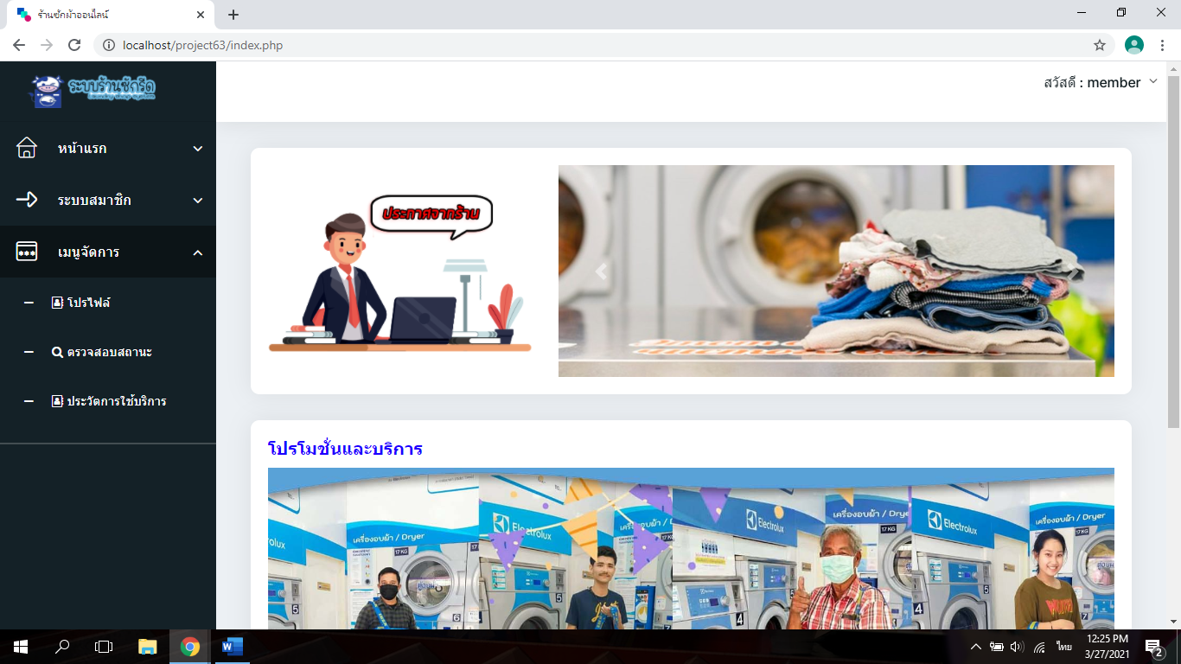

**ภาพที่ 4.25** แสดงหน้าแรกของระบบสารสนเทศการบริการซักผ้า

กกกกกกกกก2) การล็อกอินเข้าสู่ระบบ ในระบบจะมีผู้ใช้อยู่ 3 ประเภท ได้แก่

กกกกกกกกก 1. ผู้ดูแลระบบ เข้าสู่ระบบ เป็นผู้ดูแลระบบหรือ Admin ของระบบสารสนเทศการบริการซักผ้า เข้าสู่ระบบเพื่อกำหนดสิทธิให้กับผู้ใช้งานระบบ

2. พนักงาน เข้าสู่ระบบ เป็นพนักงานภายในระบบ หรือ Personnel ของระบบสารสนเทศการบริการซักผ้าเข้าสู่ระบบเพื่อกำหนดสิทธิให้กับผู้ใช้งานระบบ

กกกกกกกกก 3. ผู้ใช้งานระบบ เข้าสู่ระบบ เป็นผู้ใช้งานระบบหรือ User ของระบบสารสนเทศการบริการซักผ้าเพื่อทำการติดตาม การบริการซักผ้าหรือ ประวัติการบริการ

กกกกกกกกเมื่อเข้าเมนูเข้าสู่ระบบ จะปรากฏแบบฟอร์มเข้าสู่ระบบ กรอกข้อมูลการเข้าสู่ระบบ ประกอบด้วย

กกกกกกกก **ชื่อผู้ใช้งาน** ผู้ใช้กรอกชื่อผู้ใช้งานของตนเองเพื่อสู่ระบบ

กกกกกกกก **รหัสผ่าน** ผู้ใช้กรอกรหัสผ่าน โดยมีข้อกำหนดรหัสผ่านต้องเป็นตัวเลข 1-10 ตัวอักษร

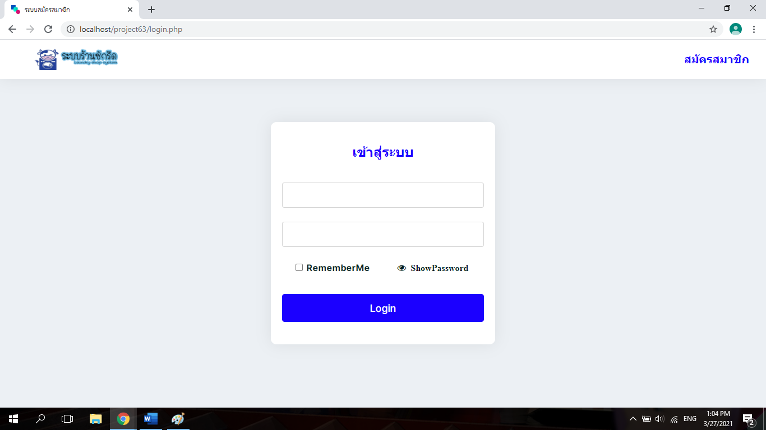

**ภาพที่ 4.26** แสดงหน้าจอเข้าสู่ระบบ

กกกกกกกกถ้าต้องการให้จำชื่อผู้ใช้และรหัสผ่านไว้ให้กดที่ ถ้าต้องการที่จะดูรหัสผ่านที่ใส่ไว้ให้กดที่ เพื่อแสดงหรือซ่อนรหัสผ่าน การเข้าใช้จะต้องทำการสมัครสมาชิกก่อน เมื่อคลิกปุ่ม “เข้าสู่ระบบ” ระบบจะนำเข้าสู่การสมัครสมาชิก การสมัครสมัครสมาชิกจะต้องกรอกให้ครบถ้วน ถ้าไม่ครบถ้วนแจ้งเตือนให้ผู้ใช้กรอกข้อมูลให้ครบทุกช่อง เมื่อผู้ใช้กรอกข้อมูลครบถ้วนทุกช่องแล้ว คลิกปุ่ม “ตกลง” ระบบจะนำพามาที่หน้าล็อคอิร ดังภาพที่ 4.27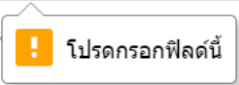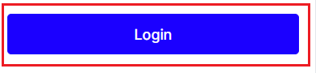

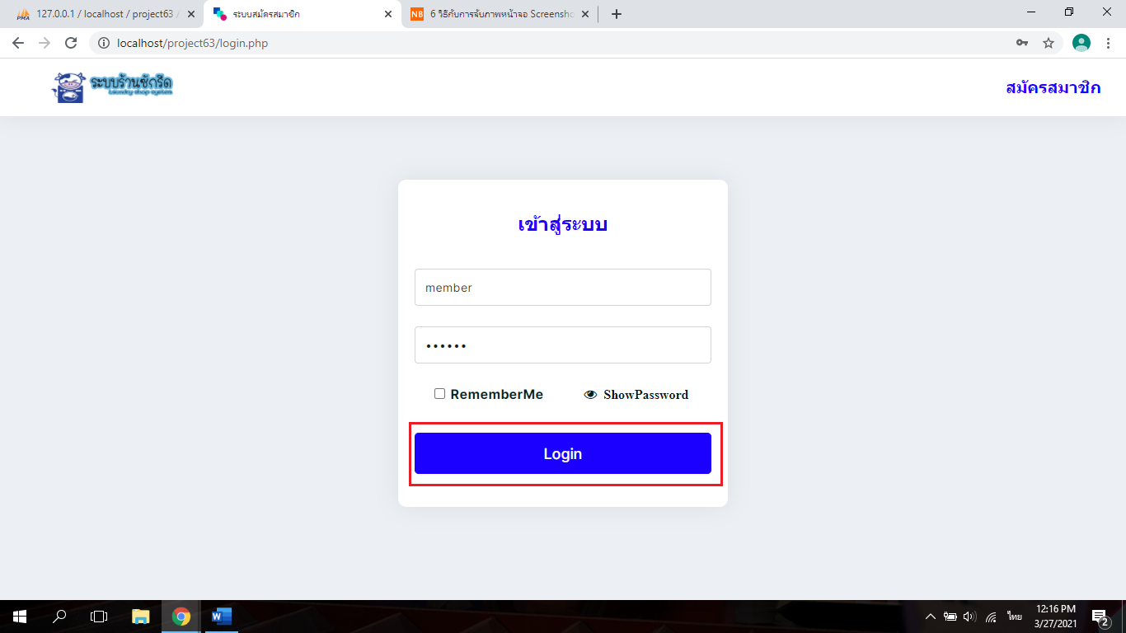

**ภาพที่ 4.27** แสดงหน้าลงชื่อเข้าใช้ระบบ โดยผู้ใช้งานระบบ

กกกกกกกกก3) การสมัครสมาชิก กรณีผู้ใช้เข้าใช้งานครั้งแรก ผู้ใช้จะต้องทำการสมัครสมาชิก ให้ผู้ใช้คลิกที่ปุ่มเมนู “สมัครสมาชิก” จะแสดงฟอร์มสมัครสมาชิก ดังภาพที่ 4.28

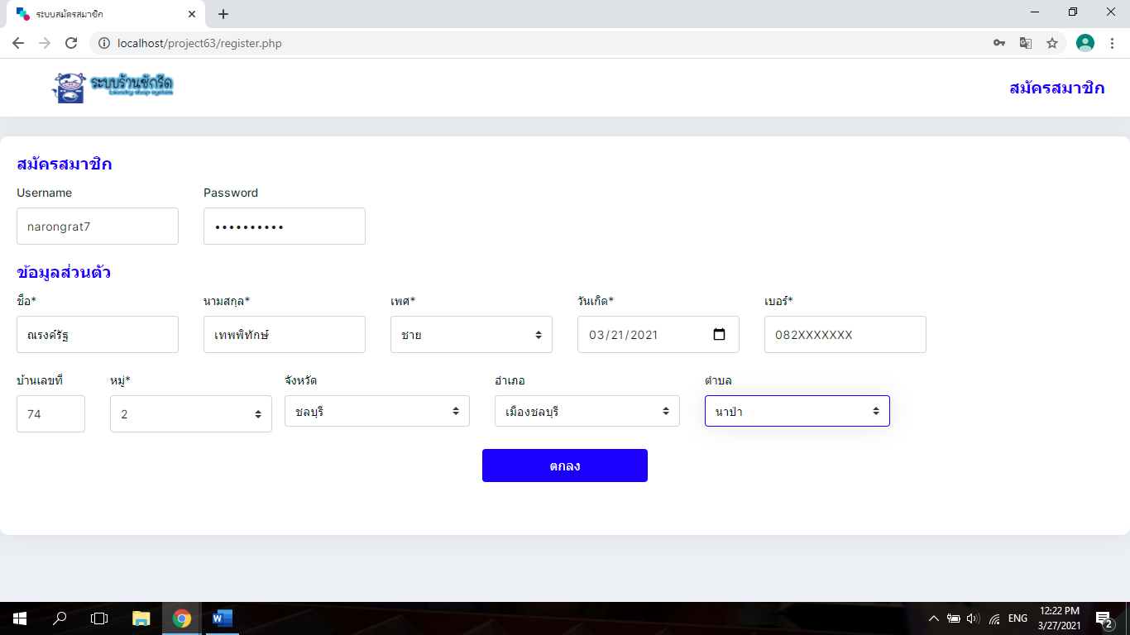

**ภาพที่ 4.28** แสดงหน้าจอสมัครสมาชิก

กรอกข้อมูลผู้ใช้ใหม่ก่อนเข้าสู่ระบบ ประกอบด้วย

กกกกกกกก **ชื่อผู้ใช้งาน** ผู้ใช้กรอกชื่อผู้ใช้งานเพื่อเอาไว้เข้าสู่ระบบ

**รหัสผ่าน** ผู้ใช้กรอกรหัสผ่านโดยมีข้อกำหนดรหัสผ่านต้องเป็นตัวเลข 1-10 ตัวอักษร

กกกกกกกก **ชื่อ** ผู้ใช้กรอกข้อมูลชื่อของตนเอง ภาษาไทย หรือภาษาอังกฤษ

กกกกกกกก **นามสกุล** ผู้ใช้กรอกข้อมูลนามสกุลของตนเอง ภาษาไทย หรือภาษาอังกฤษ

**เพศ** ผู้ใช้เลือกเพศ ประกอบด้วย เพศชาย และเพศหญิง

**วันเกิด** ผู้ใช้เลือกวันเกิดของตนเอง

**เบอร์โทรศัพท์** ผู้ใช้กรอกเบอร์โทรศัพท์ของตนเอง

กกกกกกกก **บ้านเลขที่** ผู้ใช้กรอกบ้านเลขที่ของตนเอง

กกกกกก **หมู่** ผู้ใช้กรอกหมู่ของตนเอง

**จังหวัด** ผู้ใช้กรอกจังหวัดของตนเอง

**ตำบล** ผู้ใช้กรอกตำบลของตนเอง

กกกก กกกกเมื่อผู้ใช้กรอกข้อมูลไม่ครบทุกช่อง เมื่อคลิกปุ่ม “สมัครสมาชิก” จะแจ้งเตือนให้ผู้ใช้กรอกข้อมูลให้ครบทุกช่อง ถ้าเป็นข้อมูลแบบตัวเลือกจะแจ้งเตือน

เมื่อผู้ใช้กรอกข้อมูลครบถ้วนทุกช่องแล้ว คลิกปุ่ม “สมัครสมาชิก” ดังภาพที่ 4.29 





กกกกกกกกเมื่อผู้ใช้งานเข้าสู่ระบบด้วยชื่อผู้ใช้งาน และรหัสผ่าน ด้วยสถานะผู้ใช้งานระบบ จะแสดงหน้าหลักของโปรแกรมดังภาพที่ 4.30

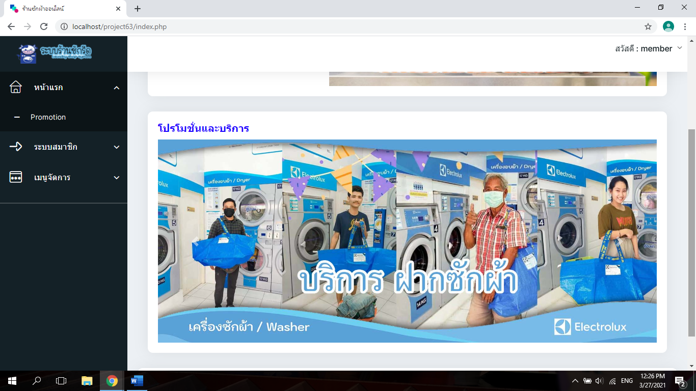

**ภาพที่ 4.30** หน้าหลักของโปรแกรมโดยผู้ใช้งานระบบ

กกกกกกก

ก4) การใช้งานเมนูแต่ละส่วน ของผู้ใช้งานระบบ

4.1) แถบเมนูฝั่งซ้าย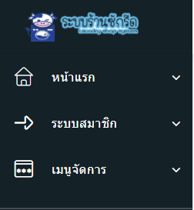

เมนูหน้าแรก คือ แสดงข้อมูลเกี่ยวกับโปรโมชั่น

เมนูระบบสมาชิก คือ สมาชิกสามารถเข้าระบบและ

เปลี่ยน Password ได้

เมนูจัดการ คือ แสดงข้อมูลของผู้ใช้ ผู้ใช้สามารถ

ตรวจสอบการบริการได้ ผู้ใช้สามารถดูประวัติการ

ใช้บริการได้

4.2) แถบเมนูฝั่งขวา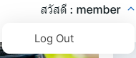

เมนูออกจากระบบ คือ เมื่อกดที่ชื่อผู้ใช้งานจะแสดง

เมนูให้ออกจากการใช้งานบัญชีผู้ใช้นั้น



กกกกกกกกเมนูหน้าแรก จะแสดงข้อมูลชื่อของสมาชิกที่เข้าสู่ระบบในเวลานั้น อธิบายเพิ่มเติม ดังนี้

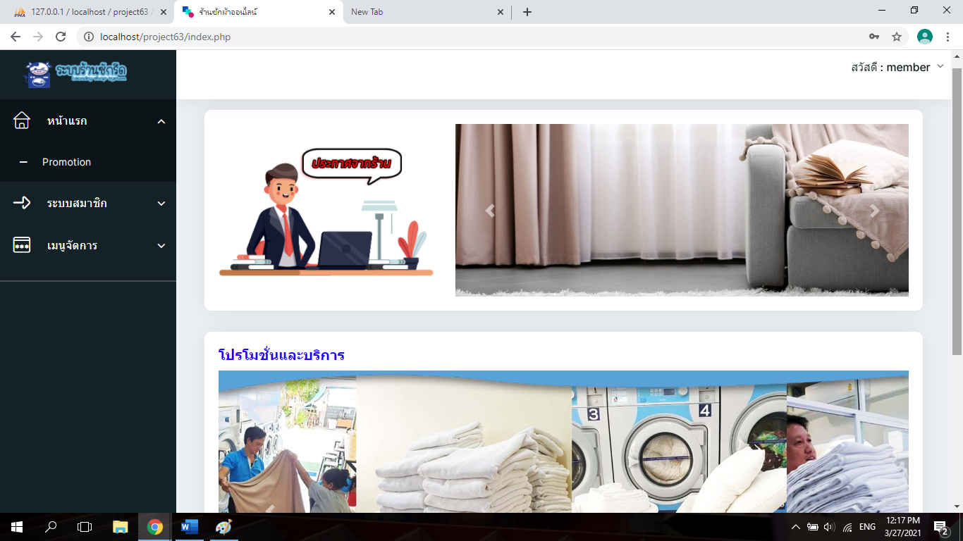

กกก1. ส่วนแสดงชื่อของสมาชิกที่เข้าสู่ระบบในเวลานั้น

กกกกกกกก2. ส่วนแสดงข้อมูลเกี่ยวกับข่าวสารและโปรโมชั่นต่างๆ



กกกกกกกกเมนูระบบสมาชิก สามารถเข้าสู่ระบบด้วยบัญชีผู้ใช้อื่นได้จากตรงนี้ และสามารถทำการเปลี่ยนรหัสผ่านได้จากตรงนี้เช่นเดียวกัน

กกกกกกกกเมื่อผู้ใช้งานเลือกเมนูเข้าสู่ระบบ จะปรากฏแถบหน้าจอให้เข้าสู่ระบบ ดังภาพที่ 4.30

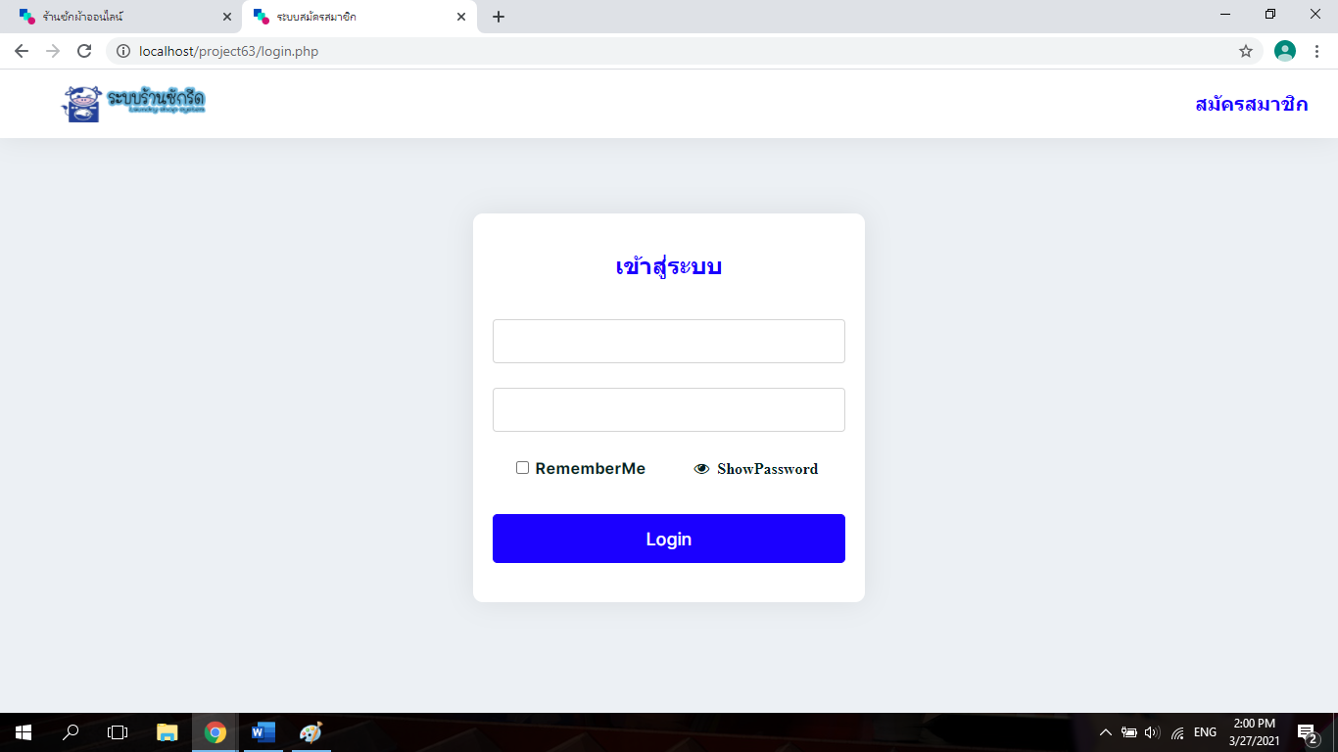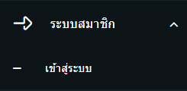

**ภาพที่ 4.31** แสดงการเรียกใช้เมนูเข้าสู่ระบบ โดยผู้ใช้งานระบบ

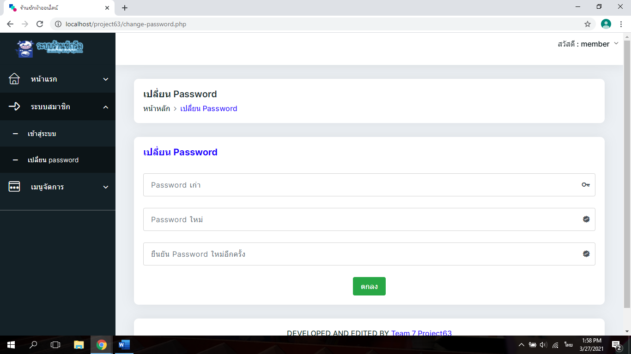

**ภาพที่ 4.32** แสดงหน้าเปลี่ยนรหัสผ่าน โดยผู้ใช้ระบบ



กกกกกกกกเมื่อผู้ใช้งานเลือกเมนูโปรไฟล์จะแสดงข้อมูลส่วนตัวของผู้ใช้คนนั้นออกมา

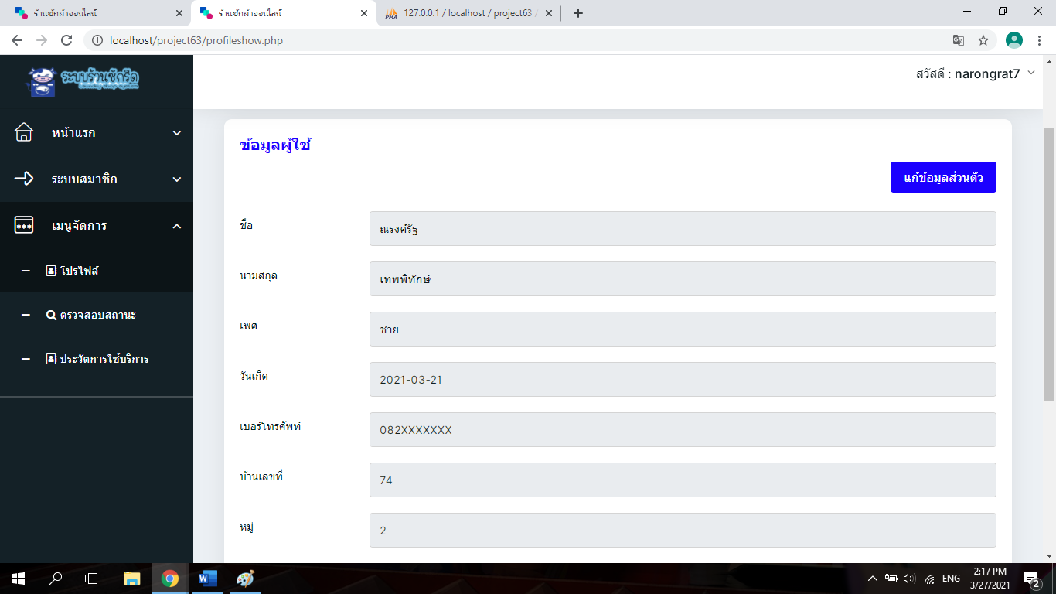

**ภาพที่ 4.33** แสดงหน้าข้อมูลส่วนตัว โดยผู้ใช้งานระบบ

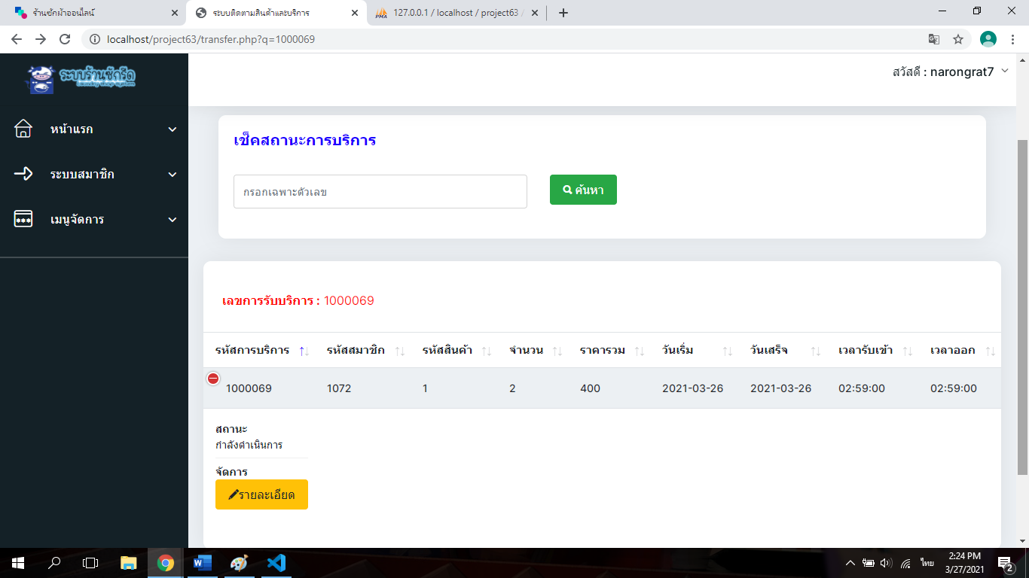

**ภาพที่ 4.34** แสดงหน้าตรวจสอบสถานะ สามารถดูรายเอียดการรับบริการได้ โดยผู้ใช้ระบบ

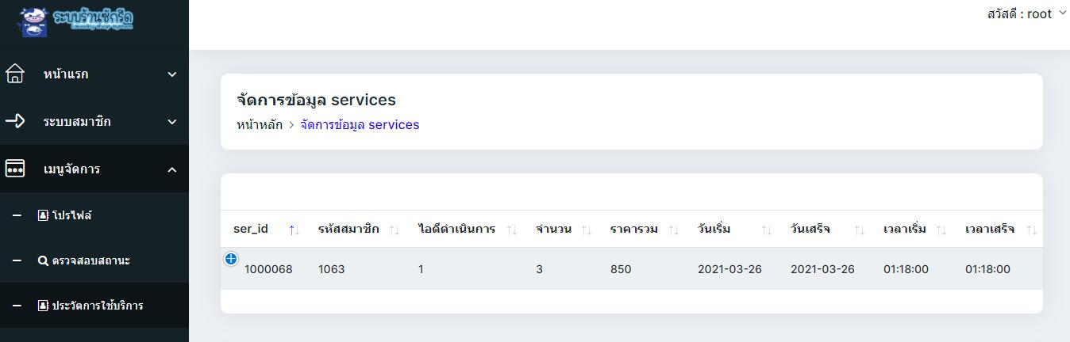

**ภาพที่ 4.35** แสดงหน้าแสดงประวัติการใช้บริการ สามารถดูรายเอียดการรับบริการได้ โดยผู้ใช้ระบบ



กกกกกกกกเมื่อผู้ดูแลระบบเข้ามาในระบบจะมีเมนูการใช้งาน อธิบายเพิ่มเติม ดังภาพที่ 4.35

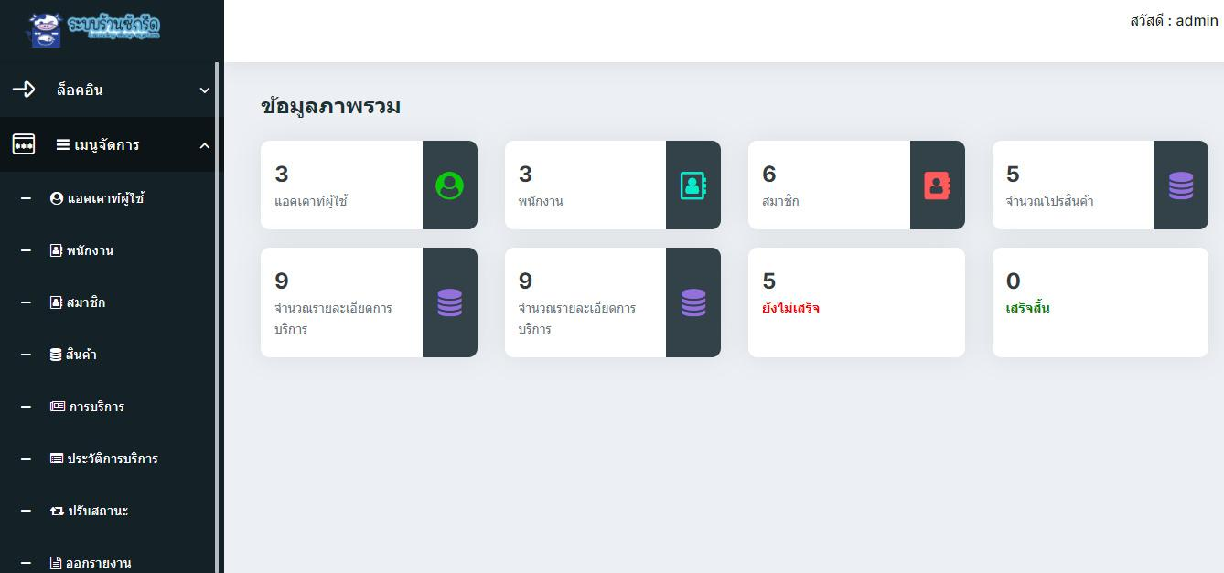

**ภาพที่ 4.36**  แสดงหน้าเมนูการใช้งานและข้อมูลภาพรวม โดยผู้ดูแลระบบ

กกกกกกกก1.เมนูแอคเคาท์ผู้ใช้ ให้ผู้ดูแลระบบสามารถจัดการบัญชีผู้ใช้ระดับต่างๆได้

กกกกกกกก2.เมนูพนักงาน ให้ผู้ดูแลระบบสามารถจัดการบัญชีผู้ใช้ของพนักงานได้

3.เมนูสมาชิก ให้ผู้ดูแลระบบสามารถจัดการบัญชีผู้ใช้ของสมาชิกได้

4.เมนูสินค้า ให้ผู้ดูแลระบบสามารถจัดการสินค้าภายในร้านได้

5.เมนูบริการ ให้ผู้ดูแลระบบสามารถทำบริการแก่ลูกค้าได้

6.เมนูประวัติการบริการ ให้ผู้ดูแลระบบสามารถดูประวัติการบริการได้

7.เมนูปรับสถานะ ให้ผู้ดูแลระบบปรับสถานะการบริการได้

8.เมนูรายงาน ให้ผู้ดูแลระบบสามารถออกรายงานได้

กกกกกกกก

เมื่อผู้ดูแลระบบเข้ามาในเมนูแอคเคาท์ผู้ใช้สามารถจัดการบัญชีผู้ใช้ได้ ดังภาพที่ 4.36

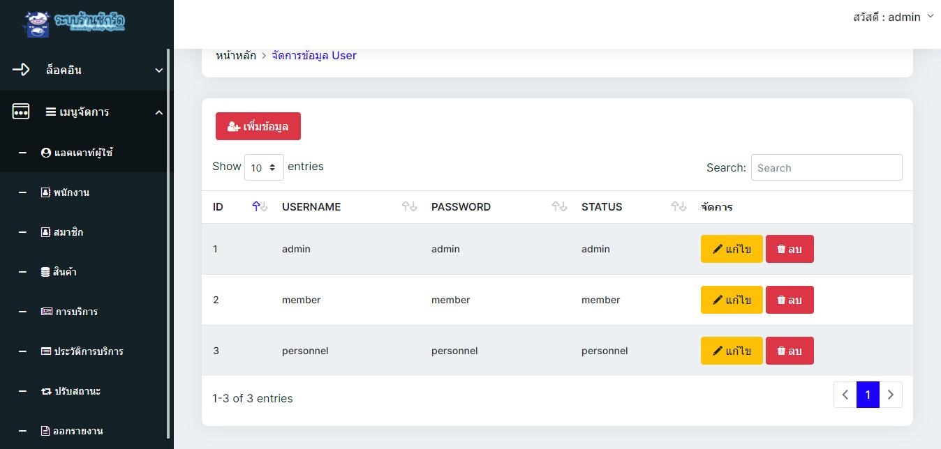

**ภาพที่ 4.37**  แสดงหน้าเมนูแอคเคาท์การจัดการผู้ใช้งานระบบในระดับต่างๆ

เมื่อผู้ดูแลระบบเข้ามาในเมนูพนักงานสามารถจัดการบัญชีพนักงานได้ ดังภาพที่ 4.37

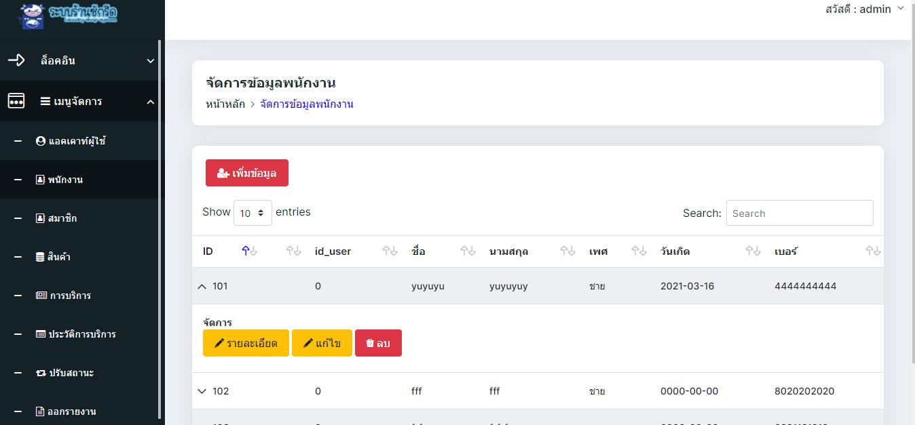

**ภาพที่ 4.38**  แสดงหน้าเมนูพนักงานการจัดการพนักงานระบบ

เมื่อผู้ดูแลระบบเข้ามาในเมนูสมาชิกสามารถจัดการสมาชิกได้ ดังภาพที่ 4.38

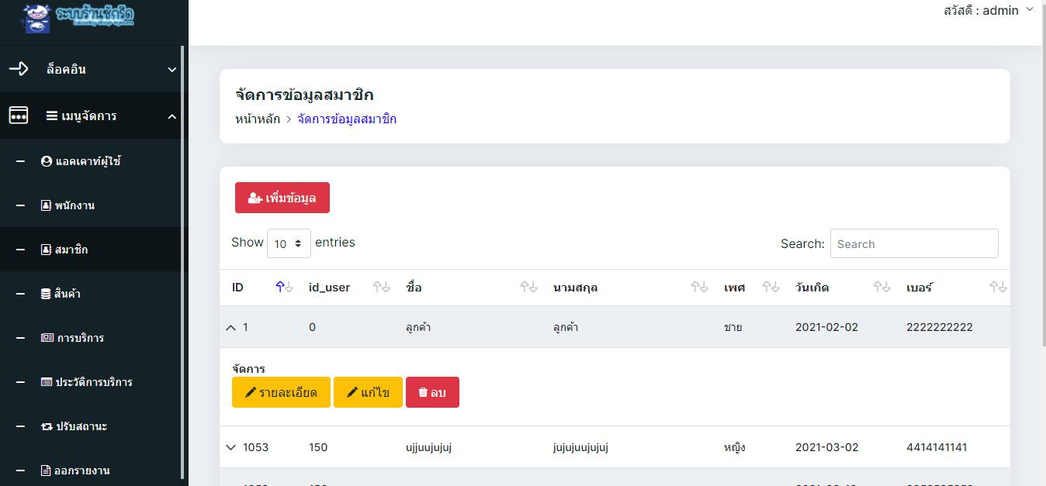

**ภาพที่ 4.39**  แสดงหน้าเมนูสมาชิกการจัดการผู้ใช้งานระบบ

เมื่อผู้ดูแลระบบเข้ามาในเมนูสินค้าสามารถจัดการสินค้าในร้านได้ ดังภาพที่ 4.40

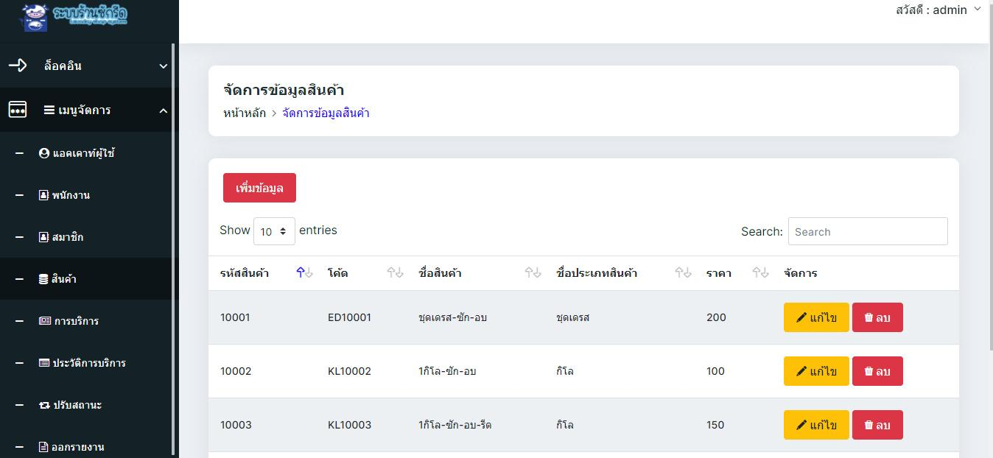

**ภาพที่ 4.40**  แสดงหน้าเมนูสินค้าการจัดการข้อมูลสินค้าในระบบ

เมื่อผู้ดูแลระบบเข้ามาในเมนูบริการสามารถบริการลูกค้าได้ ดังภาพที่ 4.41

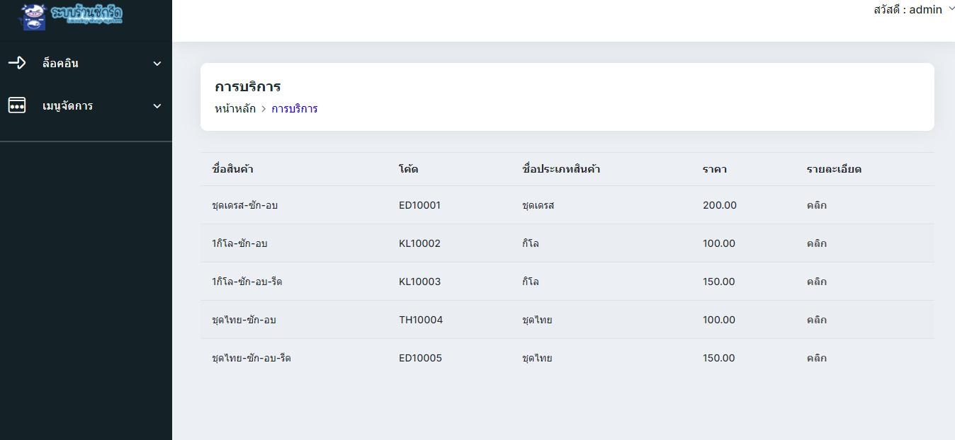

**ภาพที่ 4.41**  แสดงหน้าเมนูสินค้าการบริการลูกค้า

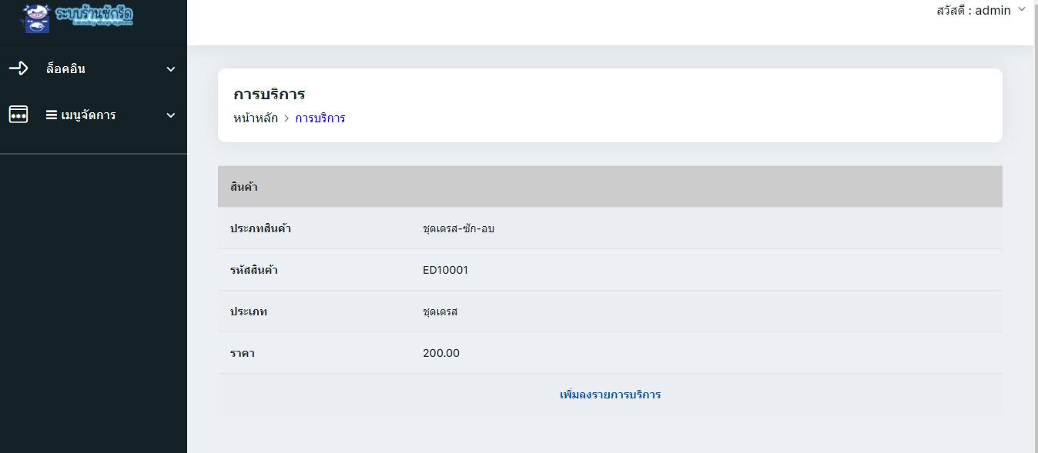

**ภาพที่ 4.41.1**  แสดงหน้าเมนูสินค้าการบริการลูกค้าเลือก

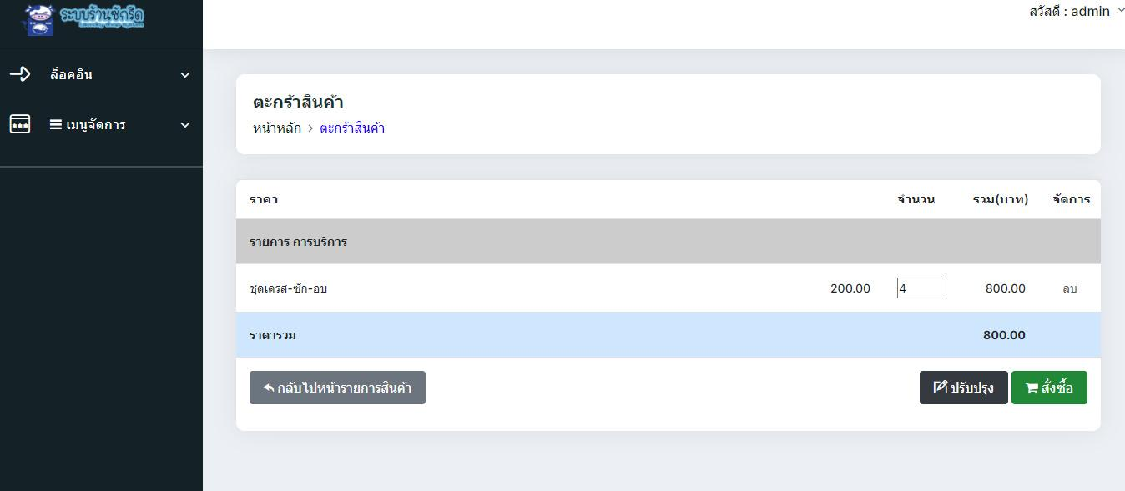

**ภาพที่ 4.41.2**  แสดงหน้าการบริการคิดเงิน

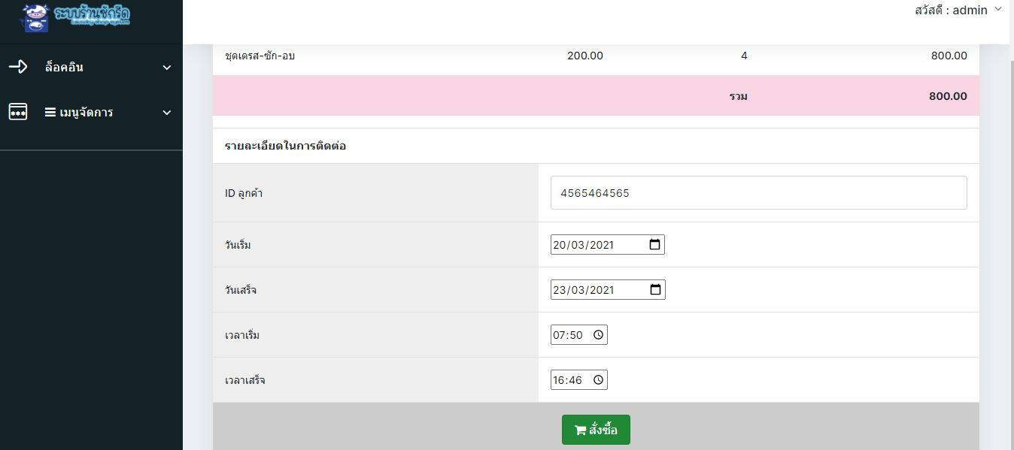

**ภาพที่ 4.41.3**  แสดงหน้าการบริการและรายละเอียด

เมื่อผู้ดูแลระบบเข้ามาในเมนูประวัติการบริการสามารถดูประวัติบริการลูกค้าได้ ดังภาพที่ 4.42

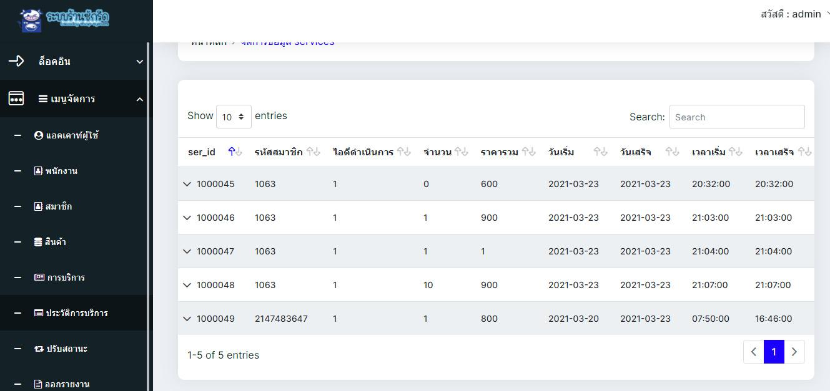

**ภาพที่ 4.42**  แสดงหน้าเมนูประวัติการบริการ

เมื่อผู้ดูแลระบบเข้ามาในเมนูปรับสถานะสามารถปรับสถานะการบริการได้ ดังภาพที่ 4.43

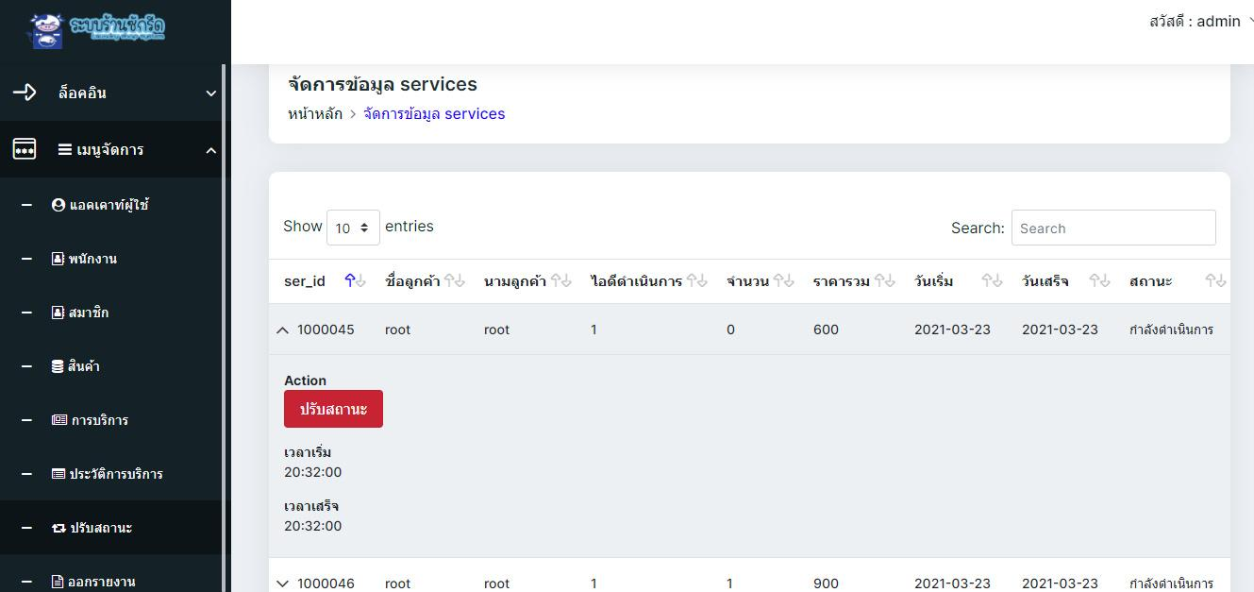

**ภาพที่ 4.43**  แสดงหน้าเมนูปรับสถานะการบริการ

เมื่อผู้ดูแลระบบเข้ามาในเมนูออกรายงานสามารถพิมพ์รายงานได้ ดังภาพที่ 4.44

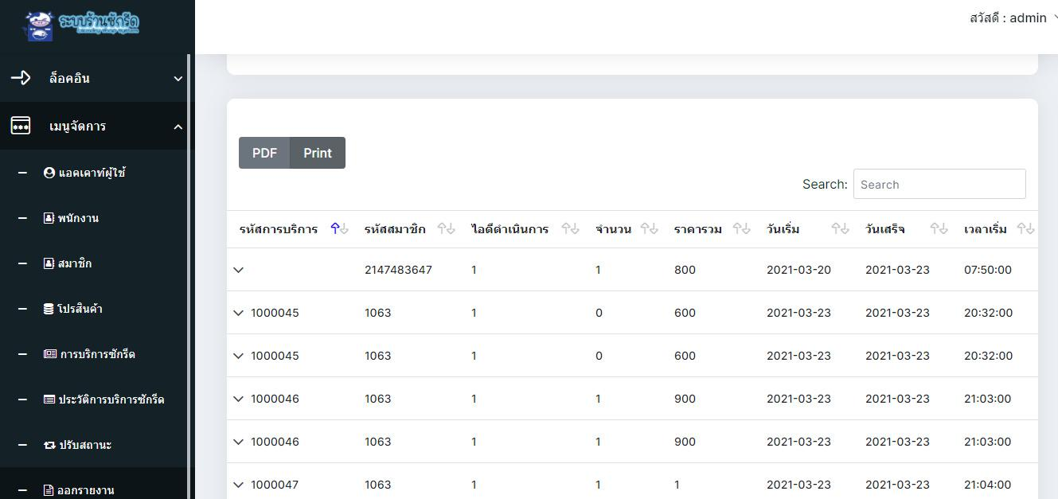

**ภาพที่ 4.44**  แสดงหน้าเมนูออกรายงาน

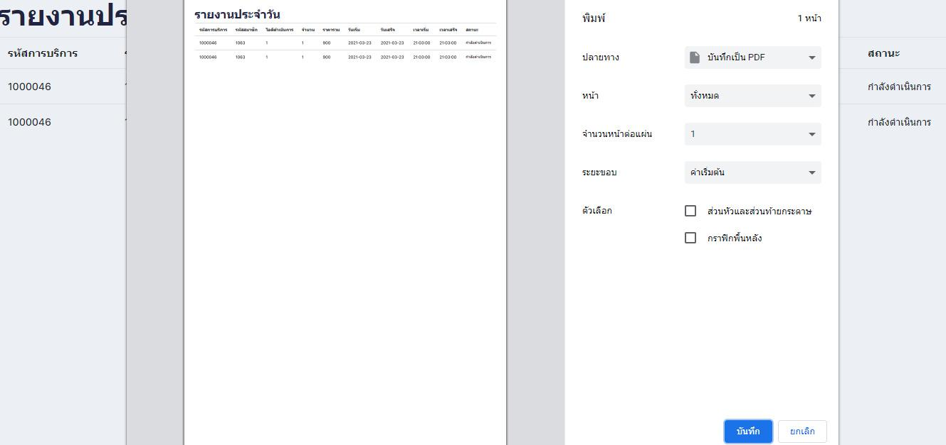

**ภาพที่ 4.44.1**  แสดงหน้าออกรายงาน



กกกกกกกกเมื่อพนักงานเข้ามาในระบบจะมีเมนูการใช้งาน อธิบายเพิ่มเติม ดังภาพที่ 4.45

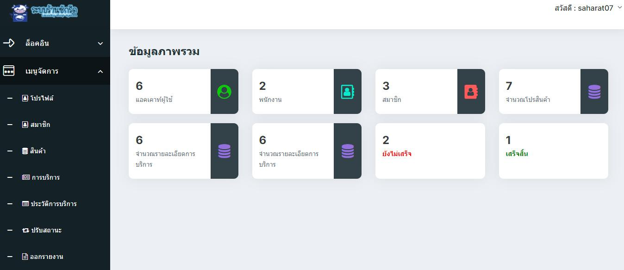

**ภาพที่ 4.45**  แสดงหน้าเมนูการใช้งานและข้อมูลภาพรวม โดยผู้ดูแลระบบ

กกกกกกกก1.เมนูโปรไฟล์ ให้พนักงงานสามารถจัดการบัญชีผู้ใช้ระดับต่างๆได้

กกกกกกกก2.เมนูสมาชิก ให้พนักงงานสามารถจัดการบัญชีผู้ใช้ของสมาชิกได้

3.เมนูสินค้า ให้พนักงงานสามารถจัดการสินค้าภายในร้านได้

4.เมนูบริการ ให้พนักงงานสามารถทำบริการแก่ลูกค้าได้

5.เมนูประวัติการบริการ ให้พนักงงานสามารถดูประวัติการบริการได้

6.เมนูปรับสถานะ ให้พนักงงานปรับสถานะการบริการได้

7.เมนูรายงาน ให้พนักงงานสามารถออกรายงานได้

กกกกกกกก

เมื่อพนักงานเข้ามาในเมนูแอคเคาท์ผู้ใช้สามารถจัดการบัญชีผู้ใช้ได้ ดังภาพที่ 4.46

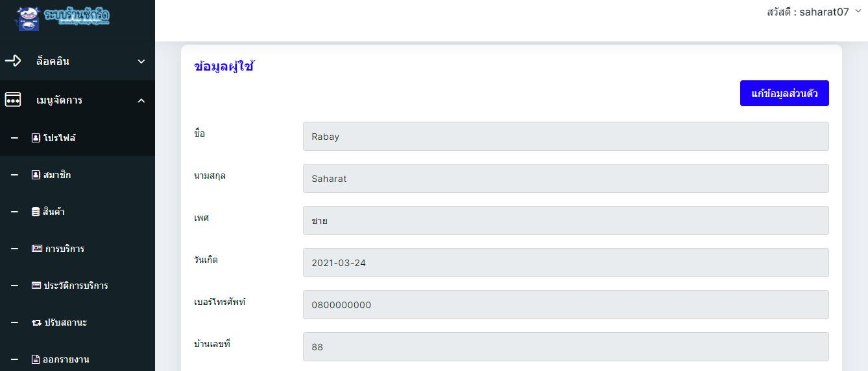

**ภาพที่ 4.46**  แสดงหน้าเมนูโปรไฟล์ของพนักงาน

เมื่อพนักงานเข้ามาในเมนูสมาชิกสามารถจัดการสมาชิกได้ ดังภาพที่ 4.47

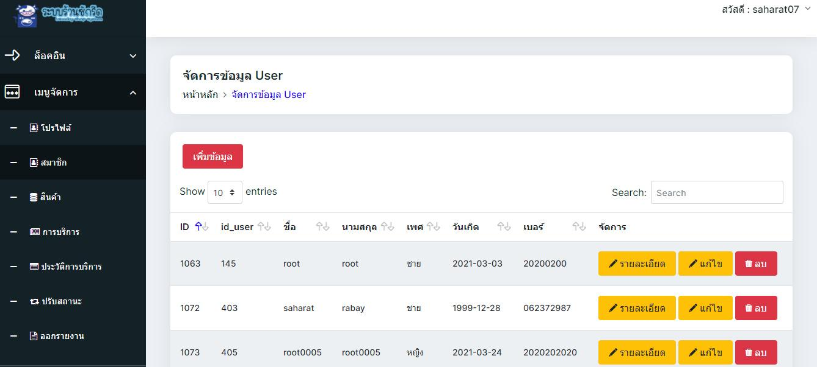

**ภาพที่ 4.47**  แสดงหน้าเมนูสมาชิกการจัดการสมาชิกระบบ

เมื่อพนักงานเข้ามาในเมนูสินค้าสามารถจัดการสินค้าในร้านได้ ดังภาพที่ 4.48

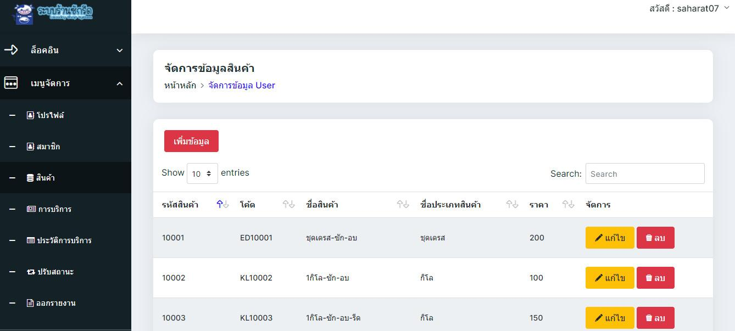

**ภาพที่ 4.48**  แสดงหน้าเมนูสินค้าการจัดการข้อมูลสินค้าในระบบ

เมื่อพนักงานเข้ามาในเมนูบริการสามารถบริการลูกค้าได้ ดังภาพที่ 4.49

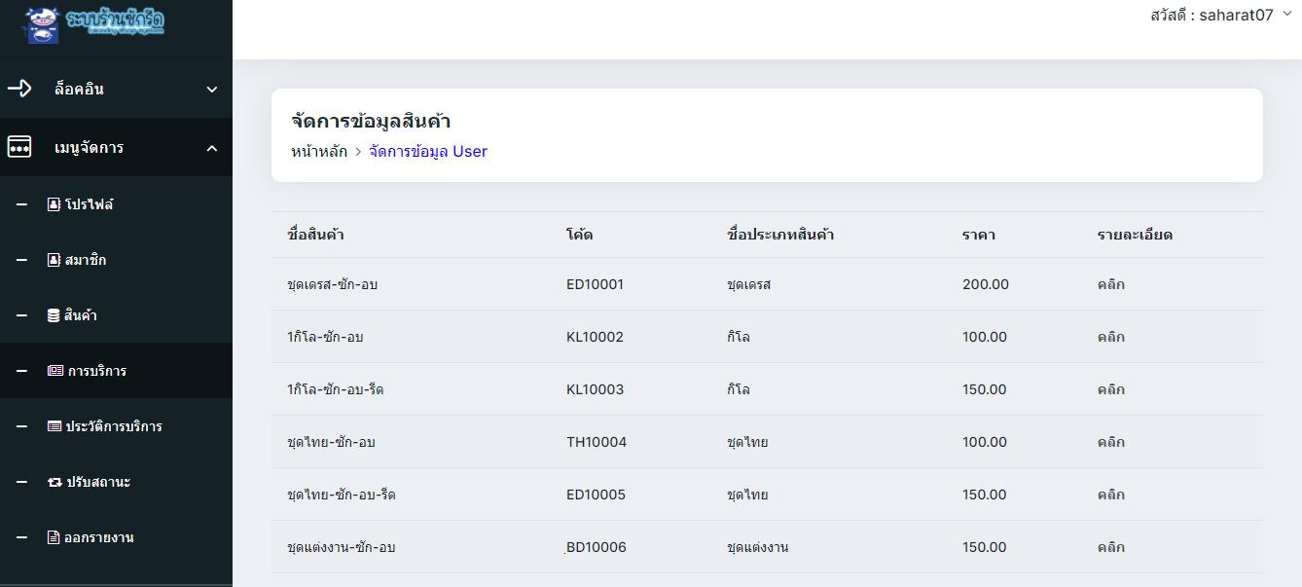

**ภาพที่ 4.49**  แสดงหน้าเมนูสินค้าการบริการลูกค้า

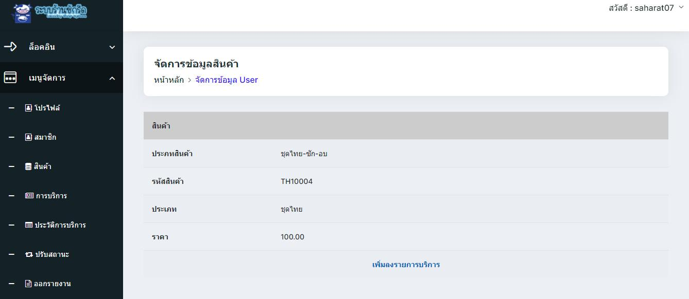

**ภาพที่ 4.49.1**  แสดงหน้าเมนูสินค้าการบริการลูกค้าเลือก

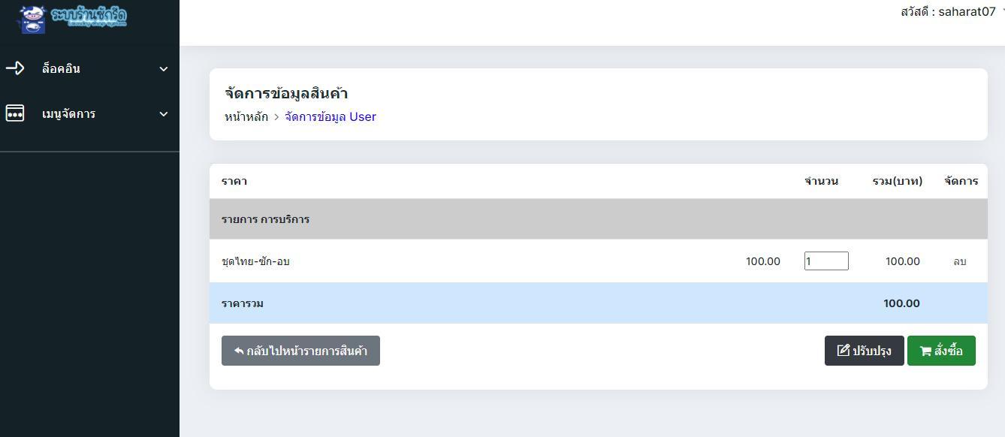

**ภาพที่ 4.49.2**  แสดงหน้าการบริการคิดเงิน

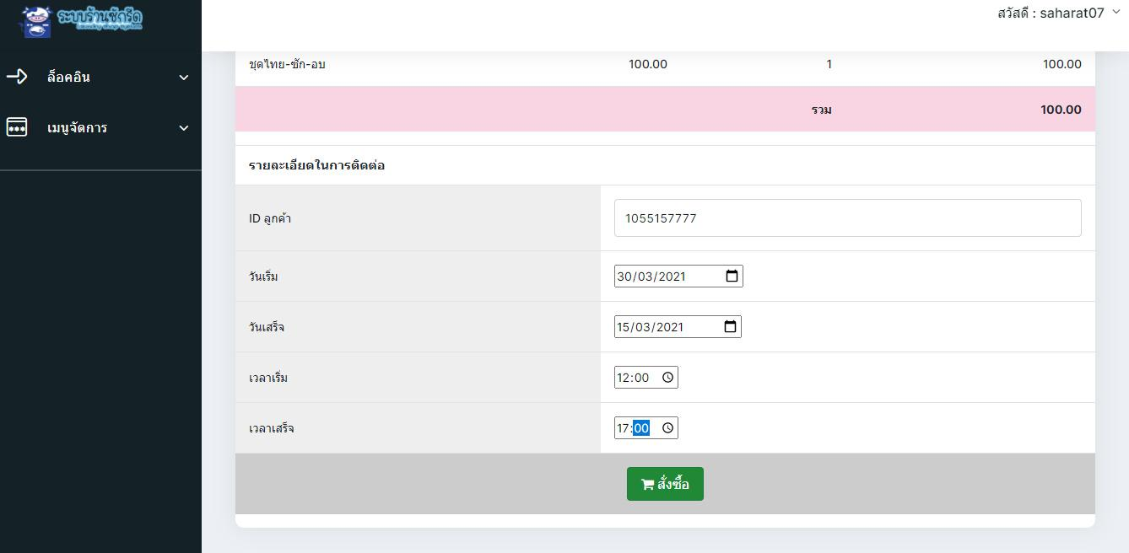

**ภาพที่ 4.49.3**  แสดงหน้าการบริการและรายละเอียด

เมื่อพนักงานเข้ามาในเมนูประวัติการบริการสามารถดูประวัติบริการลูกค้าได้ ดังภาพที่ 4.50

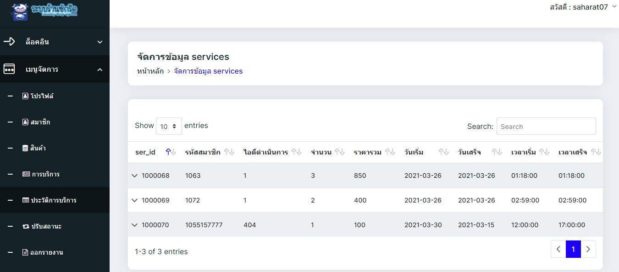

**ภาพที่ 4.50**  แสดงหน้าเมนูประวัติการบริการ

เมื่อผู้ดูแลระบบเข้ามาในเมนูปรับสถานะสามารถปรับสถานะการบริการได้ ดังภาพที่ 4.51

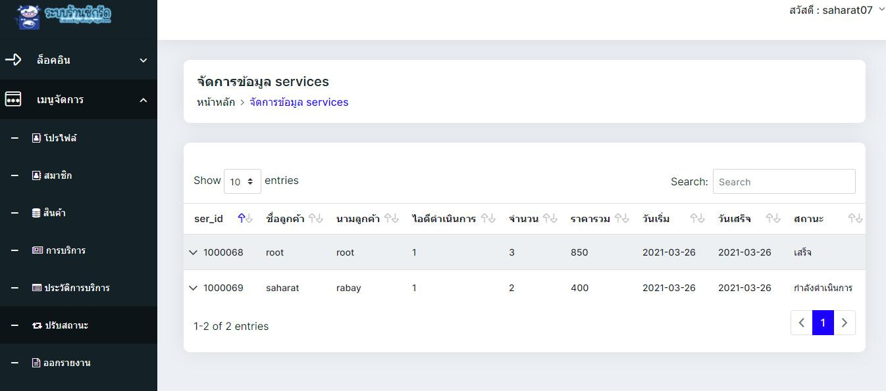

**ภาพที่ 4.51**  แสดงหน้าเมนูปรับสถานะการบริการ

เมื่อพนักงานเข้ามาในเมนูออกรายงานสามารถพิมพ์รายงานได้ ดังภาพที่ 4.52

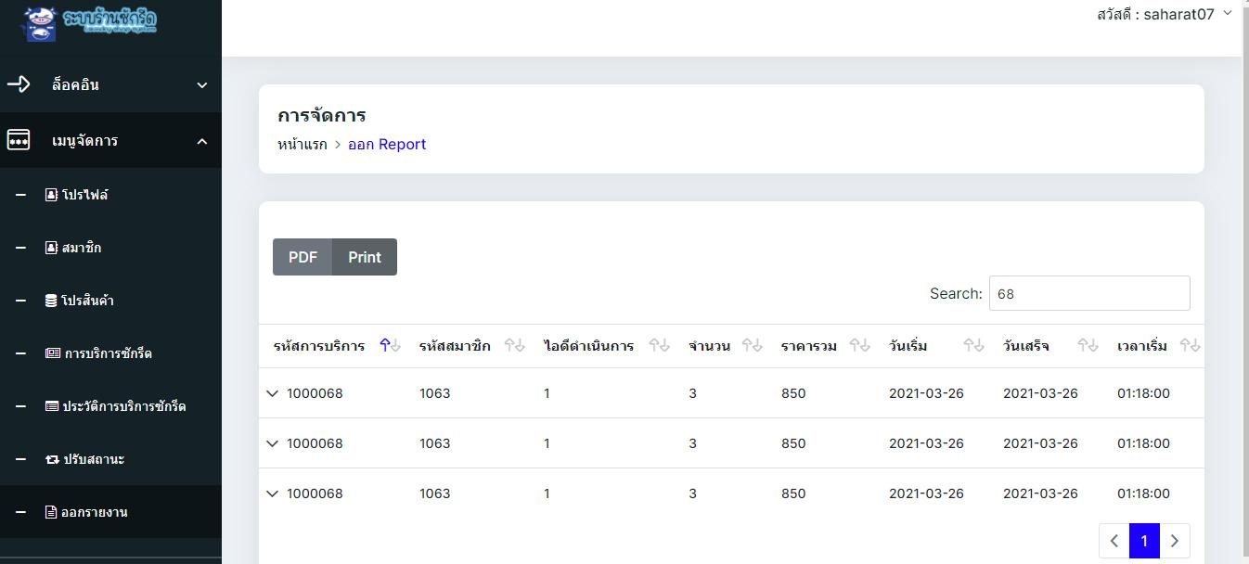

**ภาพที่ 4.52**  แสดงหน้าเมนูออกรายงาน

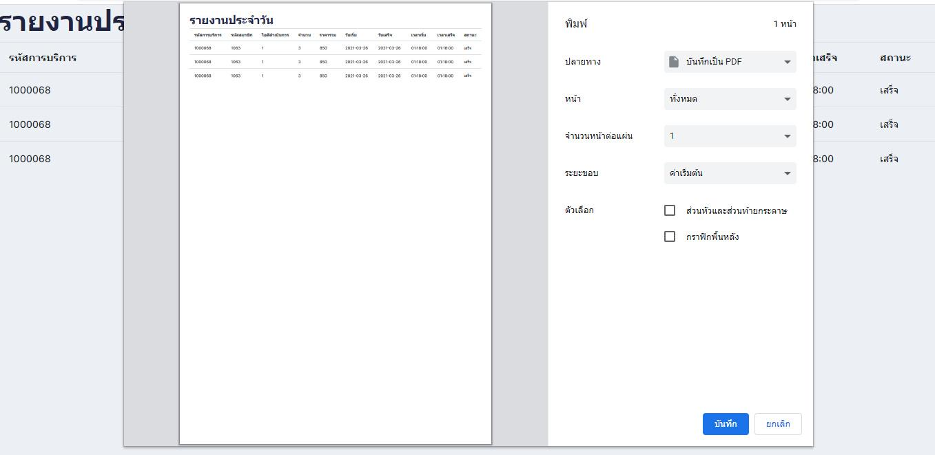

**ภาพที่ 4.52.1**  แสดงหน้าออกรายงาน



กกกกกกกกเมนูเกี่ยวกับข้อมูลส่วนตัว ประกอบด้วย ข้อมูลส่วนตัว และแก้ไขข้อมูลส่วนตัว ผู้ใช้งานเลือกเมนูโปรไฟล์ จะปรากฏหน้าต่างให้ทำการกด เพื่อเข้าสู่หน้าแก้ไข ดังภาพที่ 4.53 เมื่อแก้ไขเสร็จแล้วกด เป็นอันเสร็จสิ้น ดังภาพที่ 4.53.1

กกก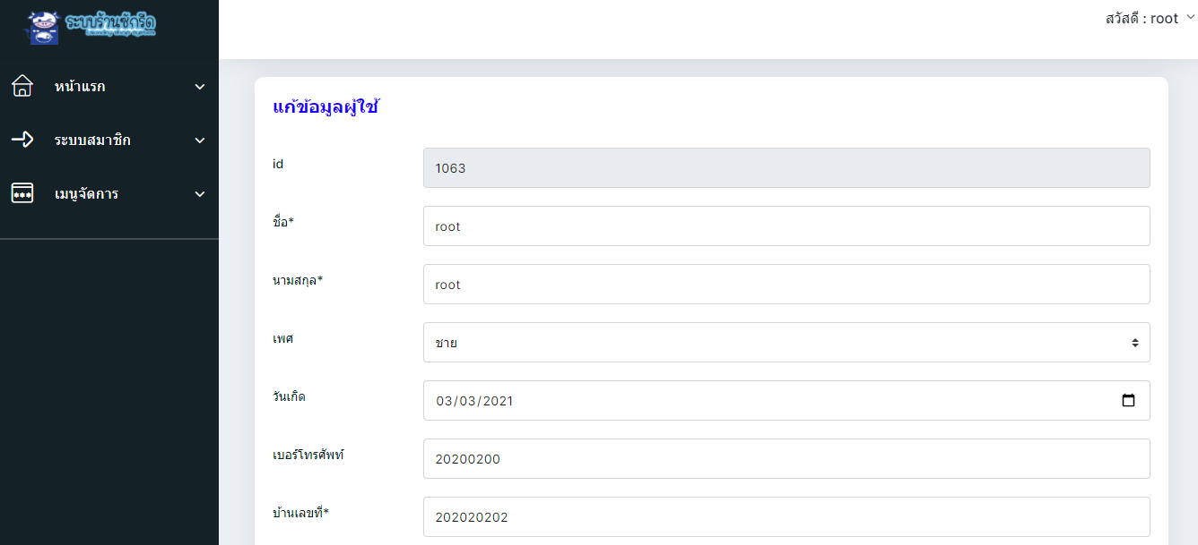

**ภาพที่ 4.53**  แสดงหน้าเมนูโปรไฟล์ เพื่อแก้ไขข้อมูลส่วนตัว

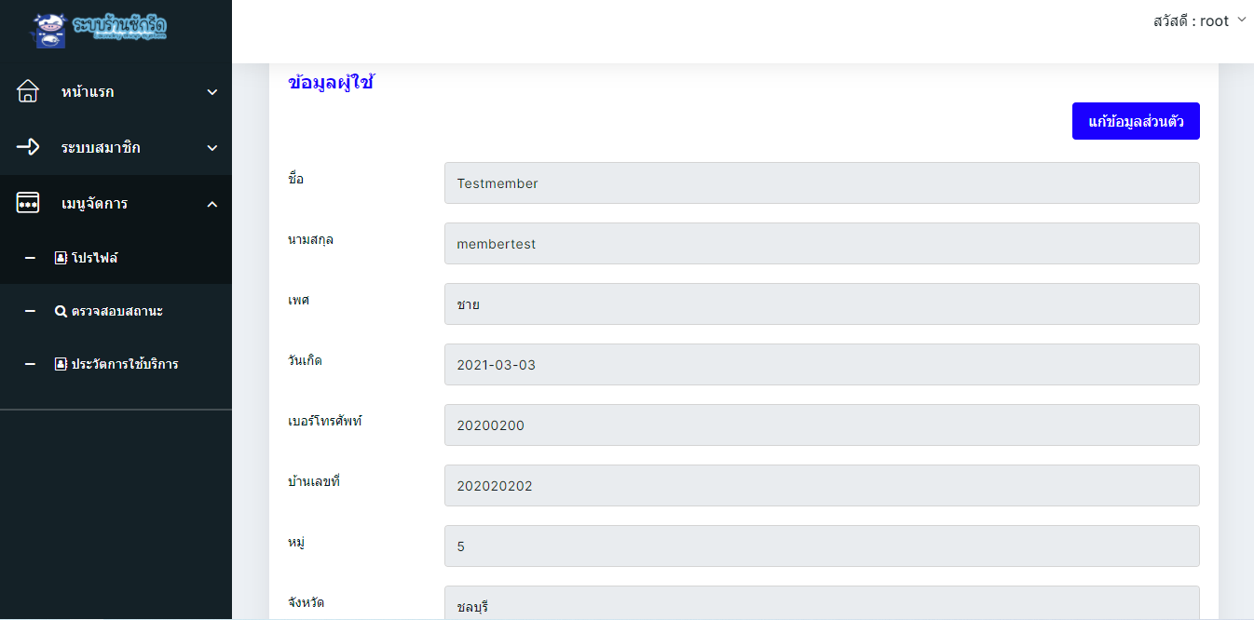

**ภาพที่ 4.53.1**  แสดงหน้าเมนูโปรไฟล์ เมื่แก้ไขเสร็จ

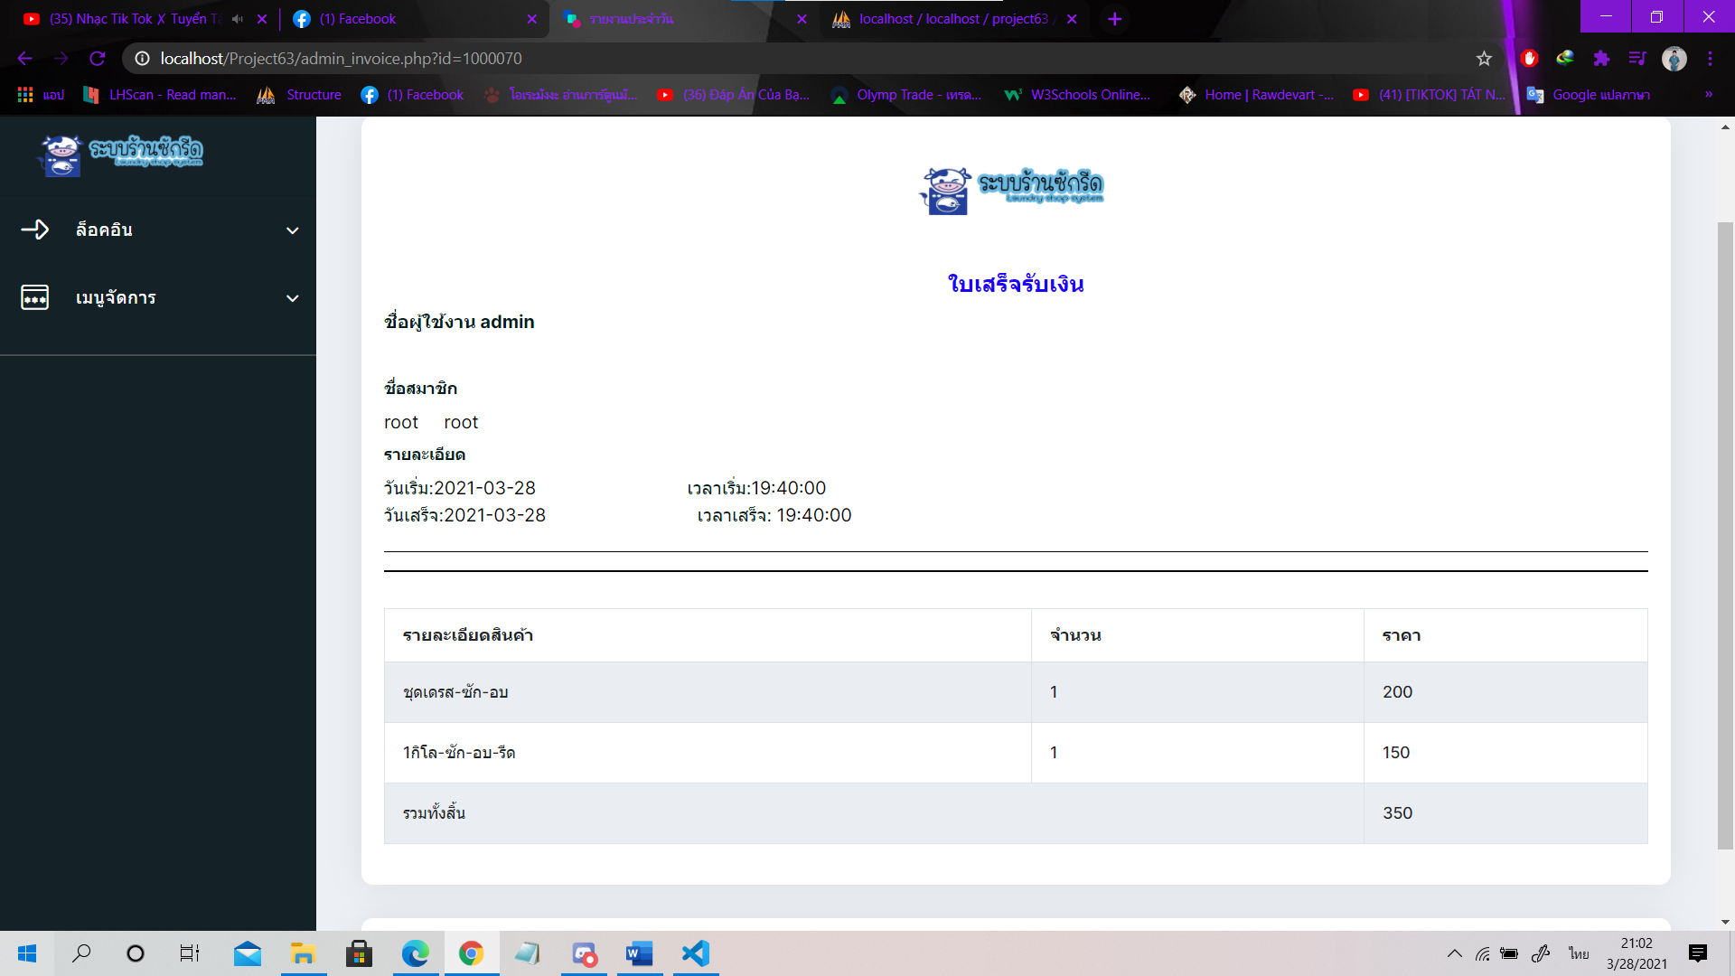

**ภาพที่ 4.54** ใบเสร็จรับเงิน



กกกกกกกกเมนูจัดการข้อมูลสมาชิก จะแสดงข้อมูลสมาชิกทั้งหมด อธิบายเพิ่มเติม ดังภาพที่ 4.55

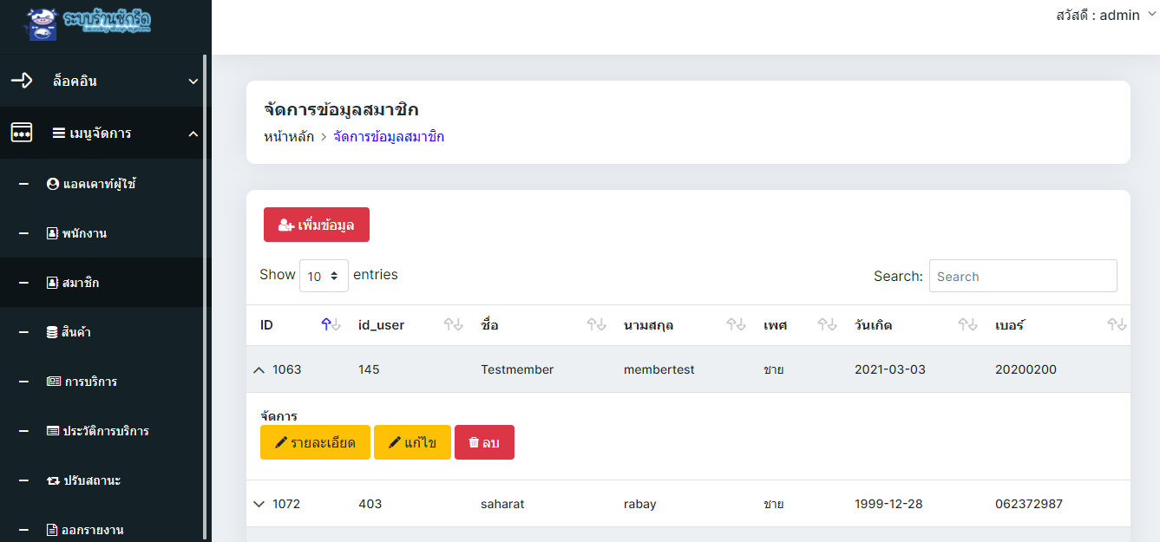

**ภาพที่ 4.55** หน้าเมนูจัดการข้อมูลสมาชิก

กกกกกกกก1. ส่วนของการค้นหา เมื่อต้องการที่จะค้นหาให้กรอกที่ช่อง เพื่อค้นหา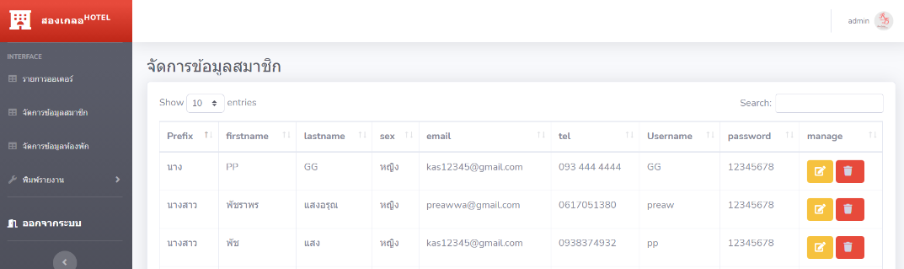

กกกกกกก 2. ส่วนแสดงข้อมูลของสมาชิก ประกอบด้วย ชื่อ นามสกุล เพศ วันเกิด เบอร์โทรศัพท์ บ้านเลขที่ หมู่ จังหวัด อำเภอ ตำบล

กกกกกกก 3.ส่วนการจัดการ เมื่อต้องการแก้ไขข้อมูลสมาชิก ให้คลิกที่ปุ่มแก้ไข จะแสดงแบบฟอร์มการแก้ไขข้อมูลสมาชิก ดังภาพที่ 4.56 ถ้าหากต้องการลบสมาชิกให้คลิกที่ปุ่ม จะแสดงการลบ

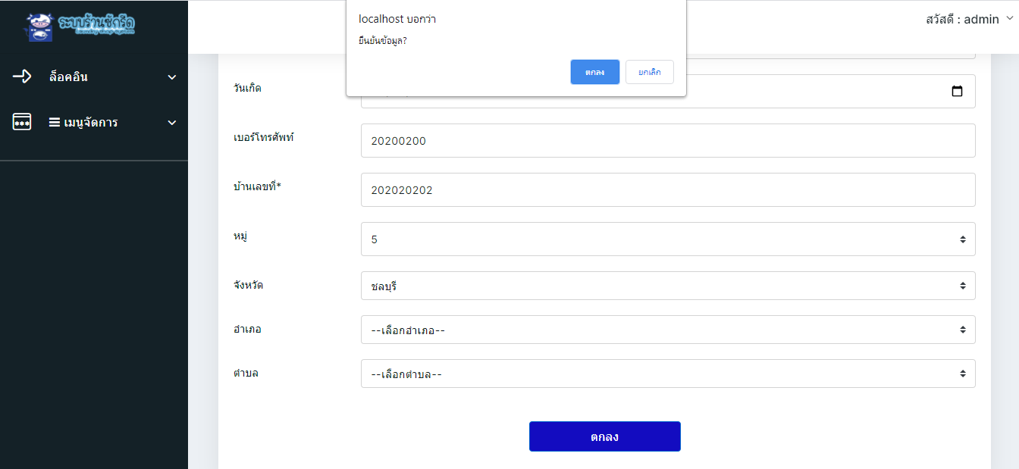

**ภาพที่ 4.56** หน้าแก้ไขข้อมูลสมาชิก โดยผู้ดูแลระบบ



กกกกกกกกเมื่อทำการแก้ไขเรียบร้อยแล้ว ให้ผู้ดูแลระบบคลิกที่ปุ่ม เพื่อทำการบันทึกการการแก้ไขข้อมูลสมาชิก

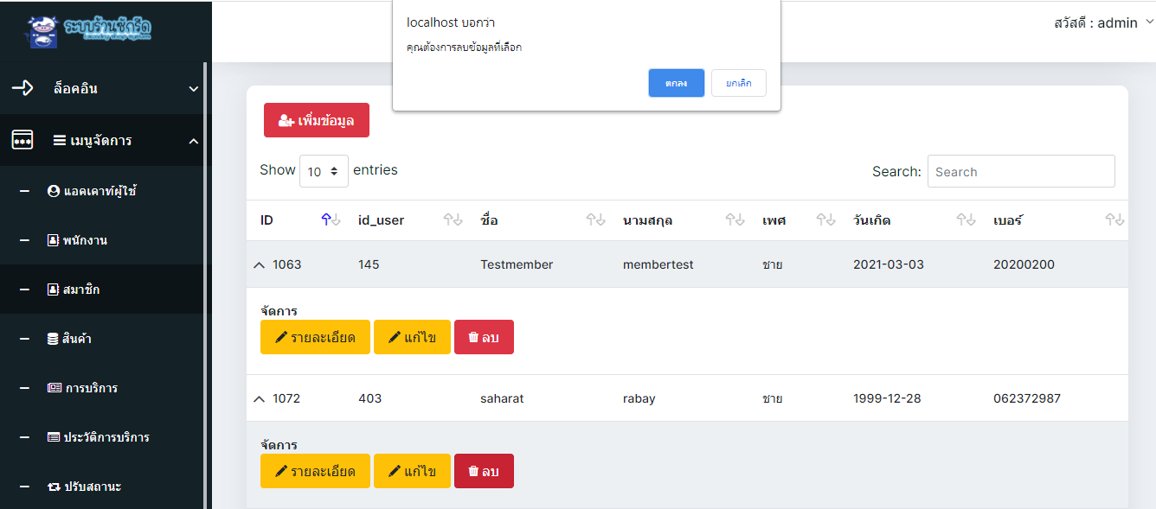

**ภาพที่ 4.57** หน้าแจ้งเตือนการลบข้อมูลสมาชิก โดยผู้ดูแลระบบ

กกก กกก

กกกกกก

กกกกกกกกสำหรับผู้ดูแลระบบพิมพ์ใบเสร็จให้กับลูกค้า ให้ผู้ดูแลระบบคลิกที่เมนูประวัติการบริการ กดลูกศรลงจะปรากฏส่วนจัดการ ดังภาพที่ 4.58 กดที่ “ปริ้นใบเสร็จ” ปรากฏหน้าใบเสร็จ ดังภาพที่ 4.56

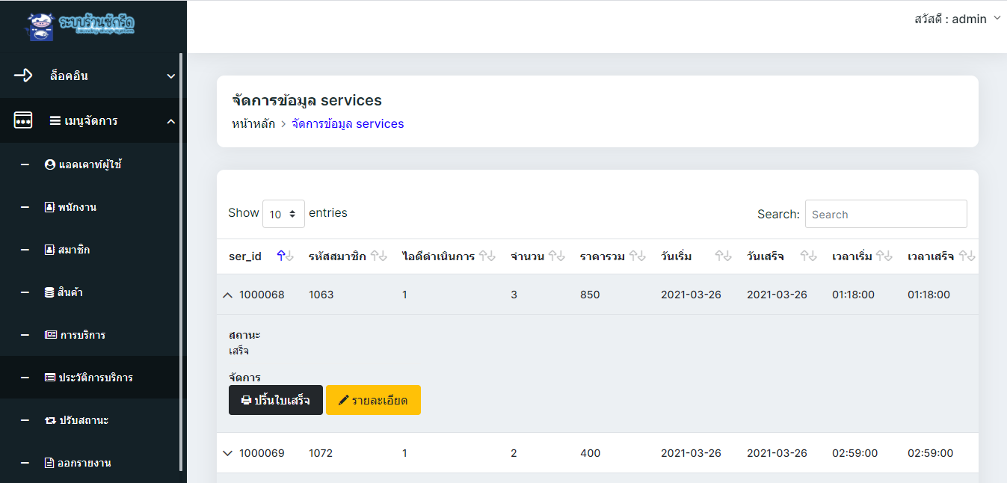

**ภาพที่ 4.58** หน้าเมนูพิมพ์รายงาน

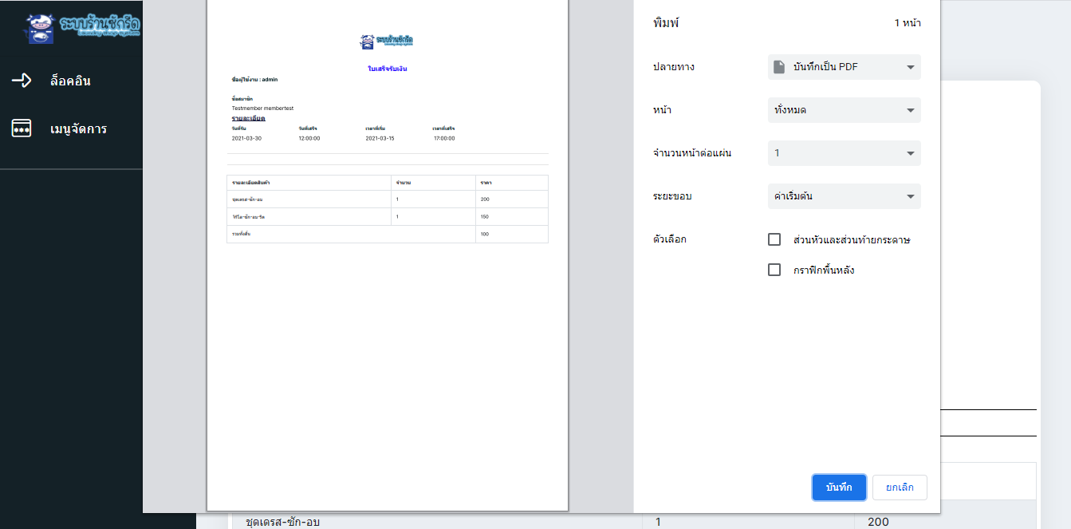

**ภาพที่ 4.59** หน้าพิมพ์รายงาน

**ผลการประเมินความพึงพอใจในการใช้งานระบบสารสนเทศ**

กกกกกกกกผู้ศึกษาได้ดำเนินการสร้างแบบประเมิน เพื่อประเมินความพึงพอใจต่อระบบสารสนเทศการจองห้องพัก โดยนำแบบประเมินไปสอบถามกลุ่มผู้ใช้งานระบบสารสนเทศการจองห้องพัก ได้ทำการวิเคราะห์ข้อมูลจากผู้เชี่ยวชาญ 3 ท่าน ดำเนินการวิเคราะห์ข้อมูล ดังนี้

กกกกกกกก1) สัญลักษณ์ที่ใช้ในการวิเคราะห์ข้อมูล

กกกกกกกก2) ประเมินความพึงพอใจของผู้ใช้งานระบบนิเทศการฝึกงาน

กกกกกกกก3) ประเมินความพึงพอใจของการบริการของระบบนิเทศการฝึกงาน

**สัญลักษณ์ที่ใช้ในการวิเคราะห์ข้อมูล**

กกกกกกกกการวิเคราะห์ข้อมูล ผู้ศึกษาใช้สัญลักษณ์ ดังนี้

N แทน จำนวนของกลุ่มเป้าหมาย

 แทน คะแนนเฉลี่ย

S.D. แทน ส่วนเบี่ยงเบนมาตรฐาน

**ประเมินความพึงพอใจของผู้ใช้งานระบบสารสนเทศการบริการซักผ้า**

กกกกกกกกประชากร นักเรียน นักศึกษา วิทยาลัยเทคนิคชลบุรี จำนวน 100 คน ที่เข้าใช้งานระบบสารสนเทศการจองห้องพัก มีความพึงพอใจต่อระบบสารสนเทศการจองห้องพัก ดังตารางที่ 4.16 ซึ่งคะแนนระดับความพึงพอใจของแบบสอบถามมี 5 ระดับ ได้กำหนดเกณฑ์ในการแปลความหมายของคะแนนเฉลี่ยของความพึงพอใจแต่ละข้อ ดังนี้

กกกกกกกกคะแนนเฉลี่ย 1.00 – 1.49 ระดับความพึงพอใจน้อยที่สุด

กกกกกกกกคะแนนเฉลี่ย 1.50 – 2.49 ระดับความพึงพอใจน้อย

กกกกกกกกคะแนนเฉลี่ย 2.50 – 3.49 ระดับความพึงพอใจปานกลาง

กกกกกกกกคะแนนเฉลี่ย 3.50 – 4.49 ระดับความพึงพอใจมากกกกกกกกกกกกกคะแนนเฉลี่ย 4.50 – 5.00 ระดับความพึงพอใจมากที่สุด

**ตารางที่ 4.16** ความพึงพอใจของประชากร นักเรียน นักศึกษา วิทยาลัยเทคนิคชลบุรี จำนวน 100 คน ที่มีต่อระบบสารสนเทศการจองห้องพัก

|  |  |  |  |  |
| --- | --- | --- | --- | --- |
| **ลำดับที่** | **รายการ** | **ค่าเฉลี่ย** | **ส่วนเบี่ยงเบนมาตรฐาน *S.D*** | **ระดับความคิดเห็น** |
| 1 | การป้อนข้อมูลสามารถทำได้สะดวก | 4.56 | 0.61 | มาก |
| 2 | มีการแบ่งแยกงานอย่างชัดเจนตามกลุ่มของผู้ใช้งาน | 4.36 | 0.81 | มาก |
| 3 | มีการตรวจสอบการป้อนข้อมูลที่ผิดพลาด | 4.53 | 0.66 | มากที่สุด |
| 4 | การค้นหาข้อมูลสามารถทำได้สะดวก | 4.56 | 0.64 | มากที่สุด |
| 5 | การประมวลผลมีความรวดเร็ว | 4.34 | 0.76 | มาก |
| 6 | รูปแบบรายงานมีความถูกต้องชัดเจน | 4.55 | 0.64 | มากที่สุด |
| 7 | รายงานต่างๆ ตรงตามความต้องการ | 4.40 | 0.70 | มาก |
| 8 | มีความสะดวกในการใช้งานผ่านระบบอินเตอร์เน็ต | 4.46 | 0.74 | มาก |
| 9 | การโต้ระหว่างผู้ใช้งานกับระบบมีความสะดวกเข้าใจง่าย | 4.43 | 0.66 | มาก |
| 10 | ระบบใช้งานง่าย | 4.59 | 0.62 | มากที่สุด |
| **รวม** | | **4.48** | **0.25** | **มาก** |

กกกกกกกก

**กกกกกกกก**จากตารางที่ 4.18 ความพึงพอใจของประชากร นักเรียน นักศึกษา วิทยาลัยเทคนิคชลบุรี จำนวน 100 คน ความพึงพอใจที่มีต่อระบบสารสนเทศการจองห้องพักที่สร้างขึ้นจำนวน 100 คนค่าเฉลี่ยต่ำสุด 4.34 และสูงสุดมีค่าเฉลี่ยคือ 4.59 ประชากร นักเรียน นักศึกษา วิทยาลัยเทคนิคชลบุรีมีความพึงพอใจเพียง 2 ระดับ คือ “มาก” กับ “มากที่สุด” แสดงว่า ความพึงพอใจของประชากร นักเรียน นักศึกษา วิทยาลัยเทคนิคชลบุรี มีความพึงพอใจต่อระบบสารสนเทศการจองห้องพักอยู่ในระดับมากและมากที่สุด